Atualização INSTITUTO FEDERAL DE EDUCAÇÃO, CIÊNCIA E TECNOLOGIA DO ESPÍRITO SANTO – CAMPUS COLATINA
CURSO SUPERIOR DE SISTEMAS DE INFORMAÇÃO

KASSIO PEREIRA SCHAIDER
RAFAEL DOS SANTOS GOMES

SIMULADORES NA ECONOMIA: UTILIZANDO A TECNOLOGIA NO AUXÍLIO DO PROCESSO DE APRENDIZAGEM SOBRE POLÍTICAS ECONÔMICAS

COLATINA
2021
INSTITUTO FEDERAL DE EDUCAÇÃO, CIÊNCIA E TECNOLOGIA DO ESPÍRITO SANTO – CAMPUS COLATINA
CURSO SUPERIOR DE SISTEMAS DE INFORMAÇÃO

KASSIO PEREIRA SCHAIDER
RAFAEL DOS SANTOS GOMES

SIMULADORES NA ECONOMIA: UTILIZANDO A TECNOLOGIA NO AUXÍLIO DO PROCESSO DE APRENDIZAGEM SOBRE POLÍTICAS ECONÔMICAS

Trabalho de Conclusão de Curso apresentado à Coordenadoria de Informática do Instituto Federal de Educação, Ciência e Tecnologia do Espírito Santo – Campus Colatina, como requisito parcial para a obtenção do título de Graduação em Sistemas de Informação.

Orientador: Prof. M.Sc Vanderson José Ildefonso Silva.

COLATINA
2021
Espaço para ficha catalográfica
Espaço para folha de aprovação
DECLARAÇÃO DOS AUTORES

Declaramos, para fins de pesquisa acadêmica, didática e técnico-científica, que este Trabalho de Conclusão de Curso pode ser parcialmente utilizado, desde que se faça referência à fonte e aos autores.

Colatina, 18 de julho de 2021

Kassio Pereira Schaider
Rafael dos Santos Gomes

AGRADECIMENTOS PESSOAIS
AGRADECIMENTOS

“ablabluabluablablé.”
Taz Mania
RESUMO
A função do Estado relacionado à economia sempre compôs um dos assuntos mais debatidos em disciplinas de negócios. O estado é a maior organização do Brasil e possui uma atuação direta e importante no controle da economia do país. Muitas vezes descrita como “máquina pública”, depende de várias variáveis para funcionar, o que aumenta a complexidade na compreensão de seus processos. Então baseado nesse contexto, o presente trabalho apresenta o desenvolvimento de um simulador de políticas econômicas voltado para as disciplinas de negócio. O objetivo é apresentar ao aluno uma ferramenta que lhe permita testar o que se aprende em sala de aula e observar as reações causadas ao efetuar alterações em um cenário fictício, facilitando assim, o processo de aprendizagem.

PALAVRAS CHAVES: Aprendizagem, Economia, Jogos, IS/LM, Simuladores.
ABSTRACT
The role of the state in relation to the economy has always been one of the most debated issues in business disciplines. The state is the largest organization in Brazil and has a direct and important role in controlling the country's economy. Often described as a “public machine”, it depends on several variables to works, increasing the complexity of understanding the processes. Based on this context, this project presents the development of an economic policy simulator focused on business subjects. The objective is to make available to the student a tool that allows him to test what is learned in the classroom and observe the reactions caused by changes in a fictional scenario, facilitating the learning process.

KEYWORDS: Learning, Economics, Games, IS/LM, Simulators.
LISTA DE ILUSTRAÇÕES
Figura 1 - Tela de criação de jogo 41
Figura 2 - Tela principal do jogo 42
Figura 3 - Medidas 43
Figura 4 - Formulário de criação de nova medida 44
Figura 5 - Gráfico econômico 46
Figura 6 - Timeline 47
Figura 7 - Índices 48
Figura 8 - Tela de help 49
Figura 9 - Finanças mensais e anuais 50
Figura 10 - Perfil do jogador e botões de ação 51
Figura 11 - Relatório mensal 51
Figura 12 - Relatório anual 1 52
Figura 13 - Relatório anual 2 52
Figura 14 - Diagrama de Classes 60
Figura 15 - Diagrama de Banco de Dados 62

LISTA DE TABELAS
Tabela 1 – Palavras chaves do texto da notícia de uma medida econômica 48
Tabela 2 – Variáveis e indicadores econômicos 56
Tabela 3 – Percentual de respostas coerentes com as equações apresentadas 78

LISTA DE ABREVIATURAS E SIGLAS
ABSEL | Association for Business Simulation and Experiential Learning
AWS | Amazon Web Services
DDD | Domain-driven design
ECGBL | European Conference of Games Based Learning
INDSAGA | Indian Simulation and Gaming Association
ISAGA | International Simulation and Gaming Association
JASAG | Japanese Association for Simulation and Gaming
MVC | Model-View-Controller
MVP | Minimum Viable Product
NASAGA | North American Simulation and Gaming Association
PSR | PHP Standard Recommendations
SAGANET | Simulation and Gaming Association
SAGSAGA | Swiss, Austrian and German Simulation and Gaming
SAGSET | Society for the Advancement of Games and Simulations in Education and Training
SSAGSg | Society of Simulation and Gaming of Singapore
TDD | Test-driven development
ThaiSim | Thai Association for Simulation and Gaming

LISTA DE EQUAÇÕES
Equação 1 - Eficácia Marginal do Capital 58
Equação 2 - Investimento em títulos 58
Equação 3 - Investimento potencial (IP), realizado (IL) e realizado base (ILB) 59
Equação 4 - Multiplicador K sem imposto 59
Equação 5 - Multiplicador K com imposto 60
Equação 6 - Imposto 60
Equação 7 - Deficit ou superavit do governo 60
Equação 8 - Títulos devidos pelo governo 61
Equação 9 - Juros da dívida interna 61
Equação 10 - Dívida interna total 61
Equação 11 - Consumo 61
Equação 12 - Inflação de demanda 62
Equação 13 - Inflação de custo 62
Equação 14 - Inflação total 62
Equação 15 - Taxa de desemprego e taxa de desemprego base 63
Equação 16 - Produto interno bruto 63
Equação 17 - Variação do produto interno bruto 63
Equação 18 - Renda disponível 64

LISTA DE GRÁFICOS
Gráfico 1 - Em uma escala de 1 a 5, o quanto você gostou da forma como foi organizado o layout com os indicadores, a timeline com as notícias, o quadro de popularidade e o gráfico com a evolução dos indicadores? 68
Gráfico 2 - Marque abaixo quais das decisões você se recorda de ter tomado enquanto utilizava o simulador 69
Gráfico 3 - Em uma escala de 1 à 5, o quanto a exibição das notícias na timeline te ajudam a compreender o resultado das ações que você toma enquanto utiliza o simulador? 69
Gráfico 4 - Em uma escala de 1 a 5, o quanto a exposição do gráfico dos indicadores te ajudam a compreender a evolução dos indicadores enquanto utiliza o simulador? 69
Gráfico 5 - Marque quais das decisões abaixo que você se recorda de ter tomado enquanto utilizava o software e obteve uma notícia que NÃO esperava 70
Gráfico 6 - Ao alterar os Gastos do Governo (Educação, Saúde, Infraestrutura) qual ou quais foram os que você mais priorizou? 71
Gráfico 7 - Ao finalizar a simulação em qual ou quais dos setores você percebeu que foi mais popular? 71
Gráfico 8 - Ao fazer a ação de Aumentar Investimento Social (Transferências), quais dos efeitos abaixo foi percebido na simulação? 72
Gráfico 9 - Ao fazer a ação de Diminuir Investimento Social (Transferências), quais dos resultados abaixo foi percebido na simulação? 73
Gráfico 10 - Ao fazer a ação de Aumentar Imposto (IR) quais dos resultados abaixo foi percebido na simulação? 74
Gráfico 11 - Ao fazer a ação de Diminuir o Imposto (IR) quais dos resultados abaixo foi percebido na simulação? 75
Gráfico 12 - Ao fazer a ação de Aumentar a Taxa de Juros (r) quais dos resultados abaixo foi percebido na simulação? 76
Gráfico 13 - Ao fazer a ação de Diminuir a Taxa de Juros (r) quais dos resultados abaixo foi percebido na simulação? 77
Gráfico 14 - Em uma escala de 1 à 5, o quanto você acredita que entendeu o resultado das decisões que tomou no simulador acerca da economia? 78
Gráfico 15 - Em uma escala de 1 a 5, o quanto você acredita que mais tempo utilizando ajudaria você a compreender mais acerca dos conceitos da economia? 79
Gráfico 16 - Em uma escala de 1 a 5, o quanto você acredita que simuladores podem te ajudar a compreender conceitos de economia? 79
Gráfico 17 - Em uma escala de 1 a 5, o quanto você acredita que o aprendizado de economia utilizando simuladores pode ser divertido? 80

Sumário
1 Introdução 20
1.1 Tema 22
1.2 Problema social 22
1.3 Problema científico 23
1.4 Hipótese 23
1.5 Variável independente 23
1.6 Variável dependente 23
1.7 Objetivo geral 23
1.7.1 Objetivos específicos 24
1.8 Justificativa e relevância 24
1.9 Delimitação de estudo 25
1.10 Novidade científica 25
2 Referencial teórico 26
2.1 O Estudo nas Escolas de Negócios 26
2.2 O Conhecimento por Simulação 31
2.2.1 O que é simulação 31
2.2.2 Simulação no processo de aprendizagem 33
2.2.3 Conclusão 35
3 Diagnóstico 37
4 Proposta 43
4.1 E-Conomy Simulator 43
4.1.1 Elementos do jogo E-Conomy Simulator 44
4.1.1.1 Medidas 46
4.1.1.2 Gráfico de variáveis econômicas 49
4.1.1.3 Timeline 50
4.1.1.4 Índices 51
4.1.1.5 Finanças anuais e mensais 53
4.1.1.6 Relatórios mensais e anuais 54
4.1.2 Variáveis e indicadores econômicos 57
4.1.2.1 Propensão marginal a consumir (PMgC) 58
4.1.2.2 Taxa base de juros (r) 59
4.1.2.3 Transferências (TA) e transferências base (TAB) 59
4.1.2.4 Eficácia marginal do capital (EmgK) 59
4.1.2.5 Investimento em títulos (IT) 59
4.1.2.6 Investimento potencial (IP), realizado (IL) e realizado base (ILB) 60
4.1.2.7 Imposto de renda (IR) e imposto de renda base (IRB) 60
4.1.2.8 Multiplicador K sem imposto (KSI) e com imposto (KCI) 60
4.1.2.9 Impostos (I) 61
4.1.2.10 Gastos governamentais (G) 61
4.1.2.11 Deficit ou superavit do governo (BS) 61
4.1.2.12 Títulos devidos pelo governo (TD), Juros da dívida interna (JDI) e Dívida interna total (DIT) 61
4.1.2.13 Caixa do governo (CG) 62
4.1.2.14 Consumo (C) 62
4.1.2.15 Inflação de demanda (IfD) 62
4.1.2.16 Inflação de custo (IfC) 63
4.1.2.17 Inflação total (IfT) 63
4.1.2.18 Taxa de desemprego (N) e taxa de desemprego base (NB) 63
4.1.2.19 Produto interno bruto (Y) e produto interno bruto base (YB) 64
4.1.2.20 Variação do produto interno bruto (YV) 64
4.1.2.21 Renda disponível (YD) 64
4.2 Arquitetura da aplicação 65
4.2.1 Back-end 65
4.2.2 Interface de usuário 66
4.2.3 Banco de dados 67
4.2.4 Hospedagem 68
5 Aplicação 69
5.1 Resultados 69
5.1.1 Avaliação de Usabilidade 69
5.1.2 Avaliação de Interatividade 72
5.1.3 Avaliação de Aplicabilidade no Processo de Aprendizagem em Economia 74
5.1.3.1 Decisões com investimento social (transferências) 74
5.1.3.2 Decisões com imposto (IR) 76
5.1.3.3 Decisões com taxa de juros (r) 77
5.1.3.4 Análise geral das respostas quanto ao aprendizado em economia 79
5.1.3.5 Percepções do aluno acerca do próprio aprendizado 80
5.2 Conclusão 82
5.3 Trabalhos Futuros 84
6 Referências 85

Introdução
Há no mundo dos negócios, uma crescente e desafiante busca pelo entendimento do modelo baseado em uma governança tripolar que implica trocas dinâmicas entre governo, empresas e sociedade civil e um mundo tridimensional onde se consideram meio ambiente, economia e sociedade (VASCONCELOS; JUNIOR; SILVA, 2013).
As disciplinas lecionadas em escola de negócios estão presentes em diversos cursos cujo o objetivo é empreender ou lidar com empreendimento. O sucesso do gestor de uma empresa depende de uma compreensão das decisões do governo, pois em meio a governança tripolar, o governo se apresenta como o gestor público dos recursos do estado.
Com o poder de tomar decisões macroeconômicas, afetando também a microeconomia, o impacto do governo no mundo dos negócios pode ser muito grande, sendo assim é necessária a compreensão e antecipação de possíveis resultados.
O governo, as empresas e a sociedade civil são agentes atuantes na economia em suas respectivas posições e as medidas econômicas de gestão pública podem ser mais ou menos impactantes a eles, não importando se a esfera é municipal, estadual ou federal. Por esse motivo é importante novas formas de compreensão dos impactos que as decisões do governo causam.
Um dos pilares da compreensão macroeconômica é o modelo IS-LM, que descreve a formalização matemática modernizada de A Teoria Geral do Emprego, do Juro e da Moeda de John Maynard Keynes, estruturando um ponto central entre as combinações de renda e taxas de juros nos mercados de bens e no mercado monetário, além de suas possíveis flutuações causadas por diversos fatores, incluindo aumento nos gastos governamentais. O estudo do modelo IS-LM é complexo para a maioria dos alunos que se deparam com ele, pois são estudados dois mercados, o de bens e serviços e o mercado monetário, bem como suas relações descritas por duas variáveis: taxas de juros e renda. Mesmo que sendo apenas duas variáveis, há necessidade, nesse caso, de uma aproximação do modelo apresentado ao aluno com aplicações práticas em um contexto global, ou como no popular “o professor precisa demonstrar inicialmente como tudo se encaixa ao final” (DORNBUSCH; FISCHER; STARTZ, 2013).
Sendo assim, um cenário construído com apenas duas variáveis já se torna complexo o suficiente para a compreensão de sua totalidade por parte do aluno. Nesse ponto o modelo de texto expositivo explicativo possui uma limitação.
Propostas para simplificar o estudo da economia para gestão pública e negócios tornam-se evidentes quando analisado o distanciamento que há entre a economia teórica e sua aplicabilidade.
Pelas disciplinas de economia nas escolas de negócios estarem fortemente ligadas ao mundo real, é justificada a criação de metodologias de ensino que propõe ao aluno a prática, vivenciando o risco de falhar nas decisões tomadas em um cenário proposto. Isso reforça o aprendizado teórico do aluno.
As escolas de negócios já utilizam os jogos empresariais (ou Jogos de Negócios – Business Game) no processo ensino-aprendizagem. Jogo de Empresas é uma simulação de um ambiente empresarial, onde os participantes atuam como executivos de uma empresa, avaliando e analisando cenários hipotéticos de negócios e as possíveis consequências decorrentes das decisões adotadas (FILHO; PESSÔA, 2000, p. 2).
Os avanços tecnológicos atuais incentivaram a criação dos jogos empresariais em modelos de simulação computacional, que são atrativos para jovens e adultos devido à popularidade de jogos eletrônicos. Apesar de modelos semelhantes a jogos empresariais já serem utilizados a muito tempo na educação acadêmica, simulações estratégicas, estudo de caso, etc. Segundo (MAJER; DUDUCHI, 2015, p. 33) são encontrados exemplos de aplicações estratégicas de simulações desde a obra “Arte da Guerra” de Sun Tzu, demonstrando a relação entre estratégias na tomada de decisão e as simulações. Além disso, a explosão tecnológica fornece diversas ferramentas para melhorar a experiência dos alunos utilizando simulação, até mesmo usando a internet como forma de interação.
(MAJER; DUDUCHI, 2015, p. 23) fazem uma análise da utilização de simuladores ao longo do tempo, dentre eles citam o trabalho de Bernard (2006, apud MAJER; DUDUCHI, 2015, p. 35), que diz ser o Top Management Decision Game da American Management Association o primeiro jogo de empresas. Sendo desenvolvido em 1956, tendo logo em seguida o lançamento de um segundo jogo, chamado de Business Management Game, criado pela empresa McKinsey & Company.
O interesse das corporações nos jogos de empresas cresceu, levando a criação de diversas organizações voltadas para o desenvolvimento deles em diversos países, tais como, segundo Faria et al (2009, apud MAJER; DUDUCHI, 2015, p. 35):
- NASAGA (North American Simulation and Gaming Association), ISAGA (International Simulation and Gaming Association);
- SAGSET (Society for the Advancement of Games and Simulations in Education and Training);
- ABSEL (Association for Business Simulation and Experiential Learning), JASAG (Japanese Association for Simulation and Gaming);
- SAGSAGA (Swiss, Austrian and German Simulation and Gaming);
- SAGANET (Simulation and Gaming Association);
- SSAGSg (Society of Simulation and Gaming of Singapore);
- ECGBL (European Conference of Games Based Learning);
- INDSAGA (Indian Simulation and Gaming Association);
- ThaiSim (Thai Association for Simulation and Gaming).

E seguindo essa tendência, o presente trabalho foi elaborado, ao utilizar um simulador/jogo para ser disponibilizado para pessoas interessadas a testar o conhecimento adquirido sobre políticas econômicas.

Tema
Simuladores no auxílio do processo de aprendizagem sobre políticas econômicas e seus impactos sobre a sociedade.

Problema social
Dificuldade no processo de aprendizagem sobre políticas econômicas em disciplinas de negócios.
A função do Estado relacionado à economia sempre compôs um dos assuntos mais debatidos em disciplinas de negócios. O estado é a maior organização do Brasil e possui uma atuação direta e importante no controle da economia do país. Muitas vezes descrita como “máquina pública”, depende de várias variáveis para funcionar, o que aumenta a complexidade na compreensão de seus processos.

Problema científico
O tópico de políticas econômicas é de grande importância no momento atual do Brasil, sendo necessário que haja um foco maior, facilitando o processo de aprendizagem para os alunos dessa matéria, reduzindo a complexidade nos estudos.
A partir das adversidades descritas anteriormente, uma possível proposta pode ser identificada respondendo a seguinte pergunta: como podemos facilitar o processo de aprendizagem sobre políticas econômicas nas disciplinas de negócios?
A proposta poderá ser utilizada por alunos ou pessoas que queiram entender do assunto, facilitando seu aprendizado.

Hipótese
O desenvolvimento de um simulador de políticas econômicas voltado para as disciplinas de negócios, trará ao aluno uma forma de testar o que se aprende em sala de aula e observar as reações causadas ao efetuar alterações em um cenário fictício, facilitando assim, o processo de aprendizagem sobre políticas econômicas nas disciplinas de negócio.

Variável independente
O desenvolvimento de um simulador de políticas econômicas.

Variável dependente
Facilitação do processo de aprendizagem sobre políticas econômicas nas disciplinas de negócio.

Objetivo geral
Facilitar o processo de aprendizagem sobre políticas econômicas nas disciplinas de negócios.

Objetivos específicos
- Delimitar o escopo de variáveis a serem modeladas;
- Implementar um simulador de políticas econômicas baseado no modelo IS-LM para uma economia com governo e fechada (sem o resto do mundo);
- Aplicar a solução em um grupo de alunos interessados;

Justificativa e relevância
A proposta desse trabalho é o desenvolvimento de um jogo/simulador econômico para o auxílio nas disciplinas de negócios. A ideia é propor uma plataforma para que o aluno coloque em prática o conhecimento adquirido em sala de aula, facilitando assim a assimilação do conhecimento. (LEVY, 1998, p. 122) diz que:
“A manipulação dos parâmetros e a simulação de todas as circunstâncias possíveis dão ao usuário do programa uma espécie de intuição sobre as relações de causa e efeito presentes no modelo. Ele adquire um conhecimento por simulação que não se assemelha nem a um conhecimento teórico, nem a uma experiência prática, nem ao acúmulo de uma tradição oral. Sendo o modelo fiel a realidade, a abstração intuitiva fará com que o aluno acumule conhecimento apenas com o simples envolvimento ao sistema de simulação”.
A necessidade do desenvolvimento de métodos com objetivo de facilitar a aprendizagem do aluno em economia fica evidente quando a ciência econômica torna-se complexa devido as múltiplas variáveis que mudam simultaneamente. Por meio da simplificação de modelos complexos perdem-se detalhes que são importantes quando colocados em prática, porém é perfeitamente aplicável como modelo de aprendizagem, pois com a simulação computacional é possível ampliar o dinamismo de tal modelo.
A abstração no processo ensino-aprendizagem utilizando uma simulação pode culminar em novas soluções para situações conhecidas, mesmo sendo baseada em um cenário econômico controlado. Levy (1998, p. 75) contextualiza que:
“A relação com o modelo não consiste mais em modificar certas variáveis numéricas de uma estrutura funcionalmente abstrata, ela agora equivale a agir diretamente sobre aquilo que consideramos, intuitivamente, como sendo os atores efetivos em um ambiente ou situação dados”.
Logo, tais atividades utilizadas no âmbito cognitivo, possuem uma origem eminentemente prática. Dessa forma é possível interpretar um mundo maior do que o disponível nos métodos convencionais de ensino-aprendizagem. Além de representar um desafio lúdico e diversificado para o aluno, pois lhe fornece a oportunidade de competir com seus colegas de turma e identificar, na interação com o jogo, suas forças e fraquezas diante de situações adversas favoráveis ou desfavoráveis.

Delimitação de estudo
A pesquisa é delimitada as turmas do IFES Campus Colatina que possuem matérias relacionadas a políticas econômicas, apesar de o problema registrado inicialmente ser de âmbito nacional, a proposta aplicada, só corresponderá aos alunos da instituição IFES Campus Colatina.

Novidade científica
Apesar de existirem alguns jogos relacionados a decisões econômicas e gestão pública, que permitem a criação de um cenário próprio controlado, estes estão ligados a aspectos específicos e com flexibilização limitada a poucas variáveis (SAUAIA, 2010). Então a solução proposta neste projeto, pretende abranger toda as variáveis presentes no modelo IS-LM, acrescentando ao conceito de Simuladores. Se tornando assim, uma ferramenta de estudo focado nessa especialidade, utilizando cenários fictícios para se obter um melhor proveito do aprendizado das disciplinas de negócios.

Referencial teórico
Os pontos apresentados a seguir discorrem sobre temas relevantes, buscando explicar no que é baseado o presente projeto. Será dividido em 2 tópicos:
- O estudo nas escolas de negócios;
- Conhecimento por simulação.

O Estudo nas Escolas de Negócios
As escolas de negócios possuem o papel importante na formação de profissionais atuantes na gestão administrativa de empresas. São instituições que mantém seu foco, de forma geral, em administração, economia, marketing e contabilidade. O objetivo dessas escolas vai além do aprendizado do conteúdo da grade curricular, pois preocupa-se em preparar um aluno atuante no mundo dos negócios.
As escolas de negócios estão em crescente desenvolvimento de suas técnicas de ensino devido às mudanças globais sofridas constantemente no mundo dos negócios e todos os outros fatores que o torna complexo. A motivação para esse desenvolvimento constante está inserida nos métodos de ensino-aprendizagem desde as primeiras escolas.
A Aula do Comércio é considerada uma das escolas de negócios mais antigas do mundo. Em 22 de Maio de 1759 foi aprovado o Estatuto da Aula do Comércio em Portugal a partir do Decreto de 30 de Setembro de 1755 que criara a Junta de Comércio, um marco histórico para a contabilidade portuguesa, inaugurando o primeiro estabelecimento técnico-profissional de Portugal com o objetivo de formação dos futuros quadros da administração pública e empresarial dessa época (LIRA, 2011, p. 58).
A Aula do Comércio nasceu com o intuito de atender a diversas demandas da época. Tratava-se de uma escola estatal e laica, financiada pela Junta de Comércio, atuando também como um agente de reforço do poder do Estado. Sendo assim quais seriam as motivações que justificavam a sua criação? Segundo Santana, citado por (RODRIGUES; GOMES; CRAIG, 2003, p. 47):
“1. Há a considerar que as notáveis reformas e iniciativas no domínio do ensino levadas a cabo em Portugal na segunda metade do século XVIII resultaram da convicção existente no país de que as condições práticas do ensino eram muito fracas e que se tornava necessário melhorá-las.
2. Por outro lado, houve durante a primeira metade do século um grande movimento de interesse pelos problemas no ensino que se traduziu em importantes obras, algumas delas na área do Comércio.
3. Acresce ainda o encerramento das escolas dos Jesuítas e o conhecido ódio do Marquês de Pombal em relação a estes, que o terão levado à criação do ensino comercial à margem da influência jesuítica, já que eram estes ofereciam grande parte da educação em Portugal antes de 1759.
4. Mas é nos condicionalismos económicos (ligados à ascensão burguesa) e na remodelação administrativa (tão importante para a consolidação do Estado Absoluto seguido pelo Marquês de Pombal) que se encontram as principais razões para a criação de uma escola destinada a preparar negociantes instruídos, guarda-livros eficazes e funcionários competentes.”
A revolução causada pela Aula do Comércio logo foi percebida, principalmente pelo quarto motivo abordado por Santana, pois era necessário melhorar tanto a educação dos funcionários do estado quanto dos empresários locais. Segundo (RODRIGUES; GOMES; CRAIG, 2003, p. 47).
“De facto, a criação do organismo executante da política pombalina e coordenador das actividades económicas do País – a Junta de Comércio – acabou por trazer ao de cima a falta de ordem que causava a ruína dos seus proprietários. Esta situação, aliada ao facto de os funcionários do Estado estarem mal preparados, exigia medidas urgentes e, por isso, o Marquês de Pombal criou a Aula do Comércio.”
Devido as atividades desempenhadas na época e as necessidades mais básicas, as disciplinas lecionadas eram muito mais simples que as atuais, envolvendo principalmente (RODRIGUES; GOMES; CRAIG, 2003, p. 47):
- A Aritmética;
- Os Câmbios, Pesos e Medidas;
- Seguros;
- Método de escrever os Livros, ou partidas dobradas.
As bases de estudo da contabilidade portuguesa se mantiveram desde a Aula do Comércio, tanto que as partidas dobradas se mantém como um fundamento importante na contabilidade até os dias atuais, segundo LIRA (2011, p. 68):
“Pode-se, igualmente, deduzir que, tal como hoje, o ensino da Contabilidade na Aula do Comércio partia das suas bases gerais para depois evoluir para o estudo de casos mais particulares e mais complexos, mas que não deixavam de se basear nas tais regras gerais previamente assimiladas.”
“Obviamente que existem diferenças notórias entre a Contabilidade ensinada em pleno século XVIII e a actual, não seria de esperar outra coisa. Contudo, muitas das regras, recomendações apresentadas e dos cuidados a ter ainda hoje fazem sentido e são válidas, não obstante o facto de se inserirem em uma perspectiva de maior complexidade, serem realizadas através de outros métodos, etc.”
A importância da Aula do Comércio para a economia portuguesa é ressaltada também por (RODRIGUES; GOMES; CRAIG, 2003, p. 53):
“Verifica-se que nesta Escola eram leccionadas as disciplinas que ainda hoje são básicas em qualquer Curso de Contabilidade, tratando-se de um curso com grande carácter teórico-prático. O Curso visava responder às necessidades práticas da época de uma burguesia em ascensão, tendo por esta Escola passado centenas e centenas de indivíduos que deram um grande contributo nas actividades económicas e nos serviços públicos onde foram inseridos”.
Como uma abordagem aos tempos atuais, as escolas de negócios mantiveram o objetivo de formar, desenvolver e atualizar profissionais para a gestão de negócios. Porém, sendo motivadas desde os seus primórdios por uma demanda do mercado, possuem a necessidade de se atualizar quanto aos métodos de ensino, conteúdo das disciplinas e visão mercadológica.
Com o passar dos anos as escolas de negócios ganharam enorme importância no mundo. O estudo Best B-Schools elaborado pela Bloomberg em 2019 destaca as maiores escolas de negócios do mundo. O método de pesquisa consiste em entrevistas com recrutadores que classificam as universidades a partir de critérios quanto ao nível de formação dos alunos, grau de empreendedorismo e nível de motivação dos alunos dessas escolas em comparação com outras (SUTTO, 2019).
A universidade que aparece no topo do ranking é a Universidade da Pensilvânia (Wharton) que possui os departamentos de contabilidade, ciências atuarias, e-commerce, economia, empreendedorismo, ética, finanças, administração geral, administração de serviços de saúde, gestão de recursos humanos, seguros, negócios internacionais, marketing, produção/gestão de operações, políticas públicas, imóveis e análise quantitativa/estatística e pesquisas operacionais (U.S NEWS, 2019).
Enquanto que no cenário nacional destaca-se a Fundação Dom Cabral, considerada pelo ranking de educação executiva do jornal britânico Financial Times a melhor escola de negócios da América Latina e a décima melhor do mundo (ÉPOCA NEGÓCIOS, 2019).
Com um cenário econômico muito mais globalizado e a alta complexidade dos negócios, dada gama de possibilidades, fez com que a diversidade no estudo em educação para negócios crescesse na mesma proporção.
O que se iniciou como um estudo contábil e administrativo, hoje inclui uma base na gestão de recursos humanos e empreendedorismo, indispensáveis nas condições atuais. As crises do mundo capitalista fazem com o estado tente refinar seus métodos para alocação de recursos, acordos na balança comercial e políticas públicas. E o marketing cresceu exponencialmente com as tecnologias da informação, além de que sua necessidade de compreender o comportamento das pessoas está próxima, mas com objetivo diferente, às ciências econômicas e os constantes estudos macroeconômicos sobre a tomada de decisão, tanto de investimento, quanto poupança da população.
A preocupação das empresas com políticas estatais sempre existiu pelo fato de que os recursos alocados na união exercerem um peso significativo para guiar a economia do país. Há uma dependência de possíveis boas decisões do estado para o empresário atingir seus objetivos de curto, médio e longo prazo, tanto que há uma intenção de aproximar a administração estatal do mundo dos negócios. A Fundação Dom Cabral, por exemplo, possui um portfólio de cursos para gestão pública envolvendo: transformação digital, governança corporativa, foco em eficiência, gestão de projetos, inovação e uma série de outros temas que visam a busca de resultados superiores e uma gestão pública sustentável (FUNDAÇÃO DOM CABRAL, 2020).
Por sua vez, as instituições educacionais do setor público tem se preocupado com as necessidades atuais da gestão pública e privada, principalmente quando esta se envolve com setores públicos, o IFES Campus Colatina, por exemplo, disponibiliza os cursos de pós-graduação Lato Senso em Gestão Pública e Administração Pública, sendo que um dos focos são estratégias para uma gestão eficiente sob perspectiva de ganho em termos econômicos e o impacto na sociedade (IFES, 2016).
Diante da oferta de capacitação para o gestor moderno, a tecnologia pode contribuir para a percepção de um cenário como um todo. Nesse contexto de mudanças em que a lógica econômica e utilitarista de curto prazo parece ceder espaço para uma lógica sustentável e de longo prazo torna-se necessário refletir sobre o processo de formação dos gestores, que tomarão decisões acerca das respostas adequadas ou inadequadas às demandas do universo corporativo (VASCONCELOS; JUNIOR; SILVA, 2013, p. 48).

O Conhecimento por Simulação
Esse tópico fala sobre o papel da simulação no auxílio do processo de ensino, tema abrangido pelo presente projeto, explicando o motivo do conceito de simuladores se encaixar na solução proposta. O tópico possui três seções, sendo elas:
- O que é simulação;
- Simulação no processo de aprendizagem;
- Conclusão.

O que é simulação
A simulação não é uma novidade e tem evoluído muito desde suas primeiras aplicações. A aplicabilidade da simulação é de extensão inimaginável e é utilizada nas mais diversas áreas do conhecimento (BALADEZ, 2016, p. 29).
A necessidade de se utilizar a prática de simulação é antiga, muito antes de existirem os computadores. Ela tem origem na carência de representações de campo de batalha, onde era aplicado em tabuleiros. É necessário ressaltar, porém, que existe uma diferença entre simulação e representação, pois por mais que esses dois conceitos trabalhem juntos e auxiliam o processo de assimilação do conhecimento, ambos apresentam conceitos diferentes. A representação é estática, reproduzindo apenas os objetos nos sistemas, já a simulação é dinâmica, nela ocorre processo de movimento e/ou comportamento dos objetos que representam o sistema (BALADEZ, 2016, p. 30). Conclui-se então que a interatividade é o que distingue os dois termos, pois uma vez que o termo representação faz uma separação entre o sujeito e os objetos, a simulação é uma junção de ambos.
Para explicar a evolução da simulação, Baladez (2016) utiliza um dos jogos mais conhecidos da antiguidade, que até nos dias atuais se faz presente como um tipo de entretenimento: o xadrez. Esse jogo assim como o Go, um outro jogo de tabuleiro antecessor do xadrez, teve um papel importante no treinamento de comandantes de exércitos antigos. O xadrez antes de se tornar um entretenimento era um simulador de batalhas com foco em estratégias. O tabuleiro representava o campo de batalha e as peças, as forças bélicas envolvidas em uma batalha.
A evolução da simulação é fortemente ligada à história militar, Dunnigan e Perla (apud BALADEZ, 2016, p. 32) dizem que no século XVII surgiu um moderno jogo de guerra, inicialmente, apresentando características do xadrez, porém este adicionava elementos de paisagem e outras características avançadas, aumentando o detalhamento e ampliando as possibilidades.
Foi visto na simulação então, uma maneira de testar teorias e reações simples. Os oficiais estudavam estratégias, faziam experimentos sem envolver nenhuma vida, sem perder qualquer parte das tropas. Na primeira guerra mundial, um grande número de pilotos deveria ser treinado em pouco tempo então simuladores mecânicos foram criados para oferecer treinamento prático. Essa abordagem não colocava a vida de nenhum piloto em risco e consequentemente, nenhum avião se perderia no treinamento e nem o tempo gasto.
A segunda guerra mundial por sua vez impulsionou o desenvolvimento científico, surgindo nela, as primeiras máquinas computacionais, dando assim, o primeiro e mais importante passo para o desenvolvimento de sistemas mais complexos e avançados de simulação. “e com o avanço quase exponencial da tecnologia computacional do último século, sistemas bastante realistas têm auxiliado cada vez mais os exércitos no treinamento de seus contingentes” Dunnigan e Perla (apud SCHITCOSKI, 2009).
Uma resumo do conceito de simulação é abordado por Filho e Scarpelini (2007, p. 162):
“A simulação é uma técnica de ensino que se fundamenta em princípios do ensino baseado em tarefas e se utiliza da reprodução parcial ou total destas tarefas em um modelo artificial, conceituado como simulador. Sua aplicação é relacionada, em geral, às atividades práticas que envolvam habilidades manuais ou decisões. Historicamente se desenvolveu isoladamente em diversas áreas do conhecimento humano e apenas recentemente começa a ser sistematizada.”
Ou ainda Filho e Scarpelini (2007, p. 162) simplificam a definição como: “técnica que se utiliza um simulador, considerando-se simulador como objeto ou representação parcial ou total de uma tarefa a ser replicada”. O simulador citado na definição, pode adquirir diversas formas, isso dependerá da tarefa executada, porém com o avanço quase exponencial da tecnologia, citado anteriormente, os computadores se tornaram a opção mais atrativa. Com a utilização dos computadores, é possível ter acesso a um ambiente com maiores recursos de simulação virtual (FILHO; SCARPELINI, 2007, p. 163). Assim os computadores proporcionam a integração de diversas combinações de recursos para a simulação de tarefas complexas.

Simulação no processo de aprendizagem
Para o conhecimento ser processado de forma mais completa, muitas vezes é necessário haver um contato com o que teoria explica, uma experiência prática pode ser a chave. Nada melhor que uma forma de solidificar um conhecimento adquirido, testando-o e observando as reações diante de nossos olhos.
O processo cognitivo pode se mostrar, as vezes, difícil e lento. Portanto é necessário ferramentas e métodos para tornar esse processo mais simples e descomplicado e ao mesmo tempo, torná-lo produtivo e eficiente. Essa é algumas das vantagens que Goldschmidt (1977, p. 2) descreve em suas experiências utilizando jogos e simulações no processo de ensino.
A Física renascentista utilizou-se da simulação como uma tática cognitiva legítima. Galileu e seus sucessores no século XVII ensaiaram suas teorias a partir de modelos, podemos dizer, simularam. São muito conhecidos os termos “método experimental” ou “empirismo” que encontram aí sua origem (BALADEZ, 2016, p. 31).
Fazendo uma reflexão sobre como a simulação auxilia no processo cognitivo do aluno, Moura (2014, p. 12) ressalta:
“Todas as crianças, ou a grande maioria brinca ou brincou de ‘faz de conta’ em algum momento de sua infância. Este brincar é o que constitui o que se chama de lúdico ou ludicidade. Agora, na condição de adolescentes estudantes do ensino médio integrado à educação profissionalizante, mais especificamente no Curso Técnico em Agropecuária, têm vocês alunos, com este caderno pedagógico uma oportunidade de simular a teoria e a prática, em uma espécie de ‘faz de conta’ que pode ajudar e muito na construção do seu conhecimento. Mas como funciona este ‘faz de conta’. Isto depende da sua criatividade.”
As técnicas para simular um ambiente baseado no mundo real vem sendo utilizadas para fins didáticos em várias áreas do conhecimento, se tornando um instrumento pedagógico em várias matérias. Alguns autores falam sobre suas experiências nas mais diversas áreas.
Sanino (2012) utilizou simulação como ferramenta didática em um curso de enfermagem e concluiu:
“No campo da Enfermagem, as opções pedagógicas adotadas refletem a ideologia do contexto em que se inserem, tendo por base uma concepção de como se quer que as pessoas aprendam e, a partir daí, sejam capazes de transformar a realidade, se assim o desejarem. Deste modo, a ideia de formação que se fundamenta na pedagogia da simulação mediante a inserção em realidades concretas privilegiou uma educação voltada para a prática. Assim, esta, antes decorrente da aproximação com docentes considerados exemplos, hoje requer preparo acadêmico condizente com as propostas de domínios ligados à pedagogia e à tecnologia.
Seja em sala de aula como no estágio e/ou na simulação realística, o ensino deve ser voltado para a formação geral do indivíduo, e, nesse processo, a simulação contribuiu para o desenvolvimento de habilidades humanas e técnicas que levarão o discente à descoberta de novas possibilidades de conhecimento em conformidade com as demandas sociais, políticas, éticas e cidadãs. Sendo assim, a pedagogia da simulação surgiu como uma estratégia de ensino-aprendizagem para o docente, na construção de experiências que exigiram reflexão do aluno, possibilitando a este adquirir a capacidade de auto conduzir o seu próprio processo formativo.”

Vargas et al, (2009) relata a experiência utilizando a técnica no ensino do curso de medicina:
“O processo de aprendizagem por meio de situações simuladas tem se mostrado um método útil e efetivo para avaliar desempenhos e habilidades clínicas, pois permite controle de fatores externos, padronização dos problemas apresentados pelos pacientes e feedback positivo para os alunos, aumentando o autoconhecimento e a confiança destes. Dá oportunidade, ainda, para que a aprendizagem clínica seja centrada no paciente, garantindo melhor relacionamento interpessoal, resolução de problemas e análise e síntese das informações clínicas, mesmo sem a utilização de pacientes reais.”
Miranda, Vanin, Bechara (2004, p. 10) utilizaram simuladores como método didático em um curso de Física, na matéria de Mecânica, os autores destacam o que foi observado na compreensão dos alunos:
“A possibilidade de mudar os parâmetros da situação física estudada, e rapidamente verificar as consequências nos movimentos, incita-os a querer conhecer o comportamento dos sistemas físicos nas mais diversas situações, e a fazer novas hipóteses e testá-las. Este tipo de atividade pode tornar o processo de ensino mais eficiente e significativo, levando-os a se colocarem questões sobre o que estudam, numa postura mais ativa diante do seu próprio aprendizado.”
Os exemplos de experiências descritos acima são de diferentes áreas do conhecimento, na qual instrutores utilizaram simulação no processo de aprendizado de seus alunos. É possível notar que há um padrão em todos os relatos de resultados obtidos, podendo-se destacar vantagens similares em todos eles, alguns são:
- Economia de recursos: não é necessário a utilização de recursos físicos para uma simulação, isso evita avarias desnecessárias de recursos;
- Sem prejuízo com falhas: ao falhar num ambiente controlado não haverá consequências no mundo real. Nas disciplinas de medicina, por exemplo, o erro cometido por um aluno não afetará um paciente real;
- Ambiente físico dispensável: algumas áreas necessitam de um ambiente específico para se trabalhar, com a simulação esse cenário pode ser construído dentro do simulador;
- Teste de hipóteses controlados: com um cenário simulado, um aluno pode testar suas hipóteses e obter resultados para comparação de forma muito controlada, ajudando bastante no processo de aprendizagem;
- Pouca dependência do docente: como citado por Sanino (2012) a simulação é uma estratégia de ensino aprendizagem para o docente, isso proporciona a construção de experiências que exige a reflexão do aluno, possibilitando a ele a capacidade de auto conduzir o seu próprio processo formativo.

Conclusão
O treinamento de conhecimentos adquiridos na teoria em simuladores induz o aluno às inferências tanto epistêmicas (construção de interpretações/compreensão) quanto pragmáticas (FIALHO, 2001). Isso acontece por um motivo: de acordo com Dede (1996, apud MENDES; FRANCISCO, 2004), ao existir motivação para os alunos dominarem habilidades e conteúdos aprendidos, há uma necessidade de enxergar uma conexão entre o assunto estudado com os modelos mentais de que já fazem uso.
Simulações é uma excelente ferramenta para a aprendizagem porquê proporciona uma expansão das percepções humanas, isso permite o reconhecimento de inter-relações e fundamentos tácitos que, de outras formas, estariam perdidos em universos de letras e números (MENDES; FRANCISCO, 2004).
É observado então, que a utilização de ferramentas de simulação na aprendizagem fazem com que os indivíduos adquiram conhecimento através de uma maneira participativa. Essa forma é diferente daquela aprendida na teoria, de forma passiva ou observatória.

Diagnóstico
A abordagem teórica de sistemas complexos parte do princípio que existem no ambiente observado múltiplas variáveis internas e externas que influenciam umas as outras e o meio como um todo. O pensamento complexo observa o sistema como um todo indissociável, onde “o todo pertence as partes e as partes pertencem ao todo”. A proposta complexa é uma abordagem multidisciplinar e multirreferenciada para a construção do conhecimento, pois aborda fenômenos de totalidade orgânica, onde há caos, incerteza e ambiguidade (MORIN, 2007).
A economia como um sistema complexo é observada desde os trabalhos dos economistas clássicos Smith, Malthus, Ricardo e Marx, inclusive com críticas as modelos econômicos genérico-analíticos. Segundo Mauerberg Jr. (2013):
“Uma das fontes destas críticas é a ideia de complexidade em economia, entendendo como sistema complexo aquele no qual uma de suas partes influencia as outras que também estão envolvidas no mesmo sistema. O campo da economia e complexidade vem propondo teorias ao longo dos anos, olhando o fenômeno fora do equilíbrio. Nesta abordagem os agentes econômicos ajustam continuamente seu comportamento. Pode-se interpretar cada caso distintamente abrindo mão de modelos genérico-analíticos adotando-se para a análise uma abordagem de cunho computacional, ampliando assim o escopo do que pode ser teorizado, captando as relações entre os fenômenos e não sua constituição.”
A análise a partir de um cenário econômico com a omissão de partes do sistema desconsidera o fato de que os elementos presentes num sistema complexo possuem um todo distinto da soma de suas partes. Segundo Mauerberg Jr. (2013):
“Sobre sistemas complexos foi exposto que uma certa ordem resultante não é apenas a soma de eventos individuais, existe uma conexão entre as partes que não pode ser ignorada.”
O encadeamento de micro e macrodecisões nas diversas variáveis do sistema e formas de melhor alocação de recursos tornam a análise econômica, bem como o processo de aprendizagem da mesma, extremamente complexo. Para Mauerberg Jr. (2013):
“Sendo assim, nesta abordagem da economia e complexidade a maior questão na elaboração das respostas aos problemas vem da necessidade de averiguar um sem-número de dados que possuem características que os diferenciam uns dos outros.”
Com relação a análises econômicas, principalmente no processo de aprendizagem é válido destacar, por exemplo, o grau de complexidade ao conjecturarmos a relação entre as variáveis envolvidas no processo de formação de preços, pois frequentemente é utilizado o termo Ceteris Paribus, que significa “todas as demais coisas permanecem constantes”. Essa é uma das contribuições de Marshall para o conceito de equilíbrio em economia: o equilíbrio parcial. Segundo Ajzental (2015):
“Outra contribuição [de Marshall], um pouco mais polêmica, é o emprego do conceito de equilíbrio parcial, se contrapondo nesse sentido à teoria clássica de equilíbrio geral. Para ele, a análise parcial é essencial para a economia, visto que relações econômicas são muito complexas e estão sujeitas a incontáveis variáveis independentes. Portanto, o termo, ceteris paribus, tudo mais permanecendo constante, é introduzido na abordagem matemática econômica, utilizando de derivadas parciais em seus modelos.”
Entre outras utilizações, Ceteris Paribus é apenas um dos exemplos que apontam que a economia corre o risco de se distanciar da aplicação prática, tornando-se mais próximo de um instrumento de estudo dela mesma, tal com descreve Ormerod (1996) e (2000), como também Gleiser (2002) em seus estudos sobre as decisões de governantes na aplicação de políticas econômicas, os resultados práticos e a evolução do pensamento complexo na economia, discutindo os conceitos mais recentes. Em suma, é inviável a aplicação de conceitos econômicos presentes em políticas públicas sem considerar a economia como um sistema complexo, bem como a aprendizagem de um modelo complexo trata-se de um processo ligeiramente diferente.
A abordagem de aprendizado de políticas públicas na economia omitindo ou desconsiderando variáveis que podem influenciar-se mutuamente, faz oposição a visão do todo e não trata a economia como um sistema complexo. Morin (2007, p. 11) define esse argumento como paradigma de simplificação, onde princípios de disjunção, redução e abstração são empregados na formulação de ideias “claras de distintas” para reduzir a complexidade a uma simples fragmentação. A formulação do paradigma da simplificação permitiu maiores avanços científicos e reflexões filosóficas, porém ao custo da compreensão simplista dos fenômenos humanos em sua microdimensão (individual) e macrodimensão (coletivo), induzindo a definição de políticas simplificadoras e maniqueístas.
A necessidade da simplificação de sistemas complexos denota da dificuldade do ser humano em lidar com decisões contendo múltiplas variáveis. Pierre Levy discorre sobre essa dificuldade em uma comparação com o sistema computacional, onde o “armazenamento de curto prazo” é predominante no raciocínio humano. Segundo Levy (1998, p. 94):
“Uma boa parte daquilo a que chamamos de ‘racionalidade’, no sentido mais estrito do termo, equivale ao uso de um certo número de tecnologias intelectuais, auxílios à memória, sistemas de codificação gráfica e processos de cálculo que recorrem a dispositivos exteriores ao sistema cognitivo humano.”
A divisão das partes do todo complexo é realizada a partir de ferramentas desenvolvidas pela própria humanidade, como por exemplo a escrita que permite-nos expandir o raciocínio e memória humana ao longo de inúmeras gerações. Porém, na medida que temos sistemas cada vez mais complexos dependemos de métodos mais sofisticadas para descrever situações, ações e consequências. Levy (1998, p. 94–95) interpreta esses métodos atuais como tecnologias intelectuais:
“Referimo-nos, em particular, as certas técnicas de inteligência artificial ou de simulação que permitem levar em conta e visualizar de forma dinâmica e interativa um grande número de fatores, que seriam impossíveis de apreender de forma eficaz somente através das técnicas de grafia e de cálculo sobre o papel. Não existe apenas uma racionalidade, mas sim normas de raciocínio e processos de decisão fortemente ligados ao uso de tecnologias intelectuais, que por sua vez são historicamente variáveis.”
A lógica para a resolução de problemas complexos é diferente a partir do momento em que os fatores para serem levados em consideração estão em excesso para o raciocínio humano, este que realiza cálculos a partir de soluções mais perceptíveis, uma vez que a lógica convencional não é capaz de expandir a cognição ao nível de compreensão necessário. Partindo desse princípio, Levy cita a teoria conexionista para embasamento argumentativo, onde o sistema cognitivo é uma rede composta por pequenas unidades que assumem diversos estados de excitação, tal que o paradigma de cognição não é o raciocínio, mas sim a percepção. Segundo Levy (1998, p. 95):
“É preciso também observar que, segundo as teorias conexionistas, cada nova percepção deixaria vestígios na rede. Em particular, as conexões que seriam mais frequentemente percorridas pelo processo de desestabilização/estabilização seriam reforçadas por ele. Não haveria, portanto, diferenças essenciais entre percepção, aprendizagem e memorização, mas sim uma única função psíquica que poderíamos chamar, por exemplo, de ‘experiência’, mantendo toda a ambiguidade da palavra. A imaginação, ou a simulação de modelos mentais, seria a ativação de uma pseudopercepção a partir de estímulos internos. Esta simulação utilizaria, evidentemente, os vestígios mnésicos deixados pelas experiências anteriores ia memória de longo prazo.”
A mudança de paradigma no processo de aprendizagem ocorre quando o fator experiência torna-se mais relevante que o raciocínio lógico clássico, pois este último, quando empregado em situações complexas, excede a capacidade humana de conectar diferentes pontos. As simulações proporcionam uma experiência cognitiva lúdica e mais próxima da realidade, podendo ser uma importante ferramenta de apoio no processo de aprendizagem.
Nesse contexto, onde simuladores são utilizados como objeto de aprendizagem, foi criado o conceito de simuladores educacionais. Tais simuladores assemelham-se a jogos que representam uma simplificação próxima a um modelo do mundo do real. Calomeno (2017) diz que:
“Especificamente tratando de game educacional de simulação, algumas de suas características são especialmente vantajosas as práticas pedagógicas como: criar um ambiente livre de riscos; propiciar a experimentação; desenvolver a habilidade de solução de problemas; oferecer um processo de avaliação; e promover a interação social.”
Assim os simuladores oferecem ao aluno um ambiente livre do receio de cometer erros, tornando-os parte do processo de aprendizagem e, até mesmo, ir além modificando as variáveis do sistema e observando os resultados dessas alterações, tendo uma experiência dinâmica ao testar diferentes cenários.
Existem simuladores de economia desenvolvidos em trabalhos acadêmicos para a aplicação de teorias econômicas. Por exemplo, em sua tese de doutorado Passos (2008) descreve um modelo de simulação macroeconômico dinâmico, porém seus objetivos são apresentar a estrutura e resultados do modelo pós-keynesiano com foco na aplicação dessas teorias econômicas, tornando-o um instrumento de aprendizagem mais direcionado a estudantes e pesquisadores da área de economia e o trabalho de Sánchez-Juaréz (2017) descreve um cenário econômico com aplicação nas políticas públicas do México, sendo também um simulador mais utilizado para comprovar teorias aplicadas em políticas econômicas e não possui enfoque educacional. Assim, ambos definem-se como simuladores computacionais, cujo o objetivo é realizar cálculos e testar cenários sem o caráter pedagógico e abstração lúdica pretendida nesse trabalho.
Quanto aos simuladores educacionais, existem alguns desenvolvidos em pesquisas nas áreas de empreendedorismo, administração e contabilidade tal como o Desafio Sebrae, que se encontra em processo de reformulação (SEBRAE, 2017), e o IMPEDU um aplicativo resultante de uma pesquisa realizada por Baum Jr e Azambuja (2016) cujo o objetivo é auxiliar no processo de formação de gestores educacionais em formato de simulador de negócios.
Também existem alguns jogos com base na gamificação dos conceitos da economia, como o Jogo da Economia Brasileira, que procura exercitar num curto jogo conceitos e cenários específicos da economia brasileira pós Plano Real (COFECON, 2021), além do trabalho de Mebs (2017) que utiliza o jogo Multicraft para como ferramenta de aprendizagem dos diferentes setores da economia para alunos do ensino fundamental e o trabalho de Assunção (2018) que procura construir sua gamificação a partir de sistemas de pontuação, ranking e conquistas dos alunos entre as aulas da disciplina de Economia no nível técnico e profissionalizante. A gamificação em si não depende, necessariamente, de um processo de simulação, pois seu fundamento é incluir no processo de ensino-aprendizagem características de jogos que podem motivar e engajar o aluno, tais como pontos, ranking e conquistas, e entre outros elementos comuns a jogos eletrônicos.
Todos esses modelos gamificados, simuladores computacionais e simuladores educacionais diferem desse trabalho cujo o objetivo é disponibilizar um software simulador educacional de macroeconomia de código aberto utilizando o modelo IS-LM com interface amigável semelhante a uma rede social, tornando-o lúdica e imersivo, além disso há possibilidade de expansão do software, pois esse modelo é uma das bases da macroeconomia, o que torna mais fácil a adição de novos conceitos.

Proposta
A proposta elaborada trata-se um jogo simulador de macroeconomia com funções que buscam caracterizar as tomadas de decisão de um ministro da economia de um país fictício. O jogo aplica cálculos simplificados do modelo IS-LM para simular as tomadas de decisões e a forma em que elas afetam uma economia de um país. A ideia principal é o jogador observar os efeitos que uma medida econômica pode acarretar nas variáveis de uma economia fechada, buscando uma forma lúdica do ensino desse conceito.

E-Conomy Simulator
O E-Conomy Simulator é um jogo de simulação, que representa a economia fechada de um país fictício. A ideia do jogo é propor ao jogador a experiência de poder tomar decisões macroeconômicas e observar as consequências de suas escolhas, simulando algumas situações semelhantes ao que vive um ministro da economia em seu dia a dia.
Ao iniciar o jogo, será apresentado ao usuário os indicadores econômicos do país fictício da qual será ministro da economia. A cada rodada o jogador terá a chance de tomar uma decisão (medida econômica) que afetará esses indicadores, positivamente ou negativamente, dependendo de suas escolhas.
A decisão tomada pelo usuário, gerará uma notícia da timeline, com um texto customizado, informando a ação realizada pelo usuário. Essa decisão também afetará a popularidade do governo com três grupos: empresários, trabalhadores e estado. Caso o governo chegue a zero de popularidade com um desses grupos, ocorre a chance do jogo se encerrar para o jogador (o ministro é demitido do governo).
O jogo disponibilizará ao usuário um gráfico que exibe a evolução de cada indicador econômico e os últimos eventos registrados do mesmo.
O jogo se passa em um cenário fictício onde um outro Ministro acaba de ser demitido e o jogador assume a sua posição. O jogador deverá se manter no cargo por 24 rodadas ou 24 meses (2 anos) de mandato onde o objetivo será finalizar o mandato sem ser demitido.
No decorrer do jogo e ao final, o jogador poderá ter acesso as variáveis econômicas de seu governo, poderá comparar os dois anos de mandato com os números do ministro anterior fictício.
Nos próximos tópicos são descritos os detalhes do jogo simulador.

Elementos do jogo E-Conomy Simulator
O jogo E-Conomy Simulator foi desenvolvido com poucas telas, onde o jogador passará a maior parte do tempo na tela principal do jogo em si.
Para o usuário acessar o jogo, é necessário criar uma conta online e usar o e-mail e senha cadastrados para conectar. Uma vez conectado, o usuário será redirecionado para a tela de criação de um novo jogo (Figura 1). Caso o usuário já tenha um jogo criado, ele será redirecionado para a tela principal (Figura 2).
Fonte: autor (2020)
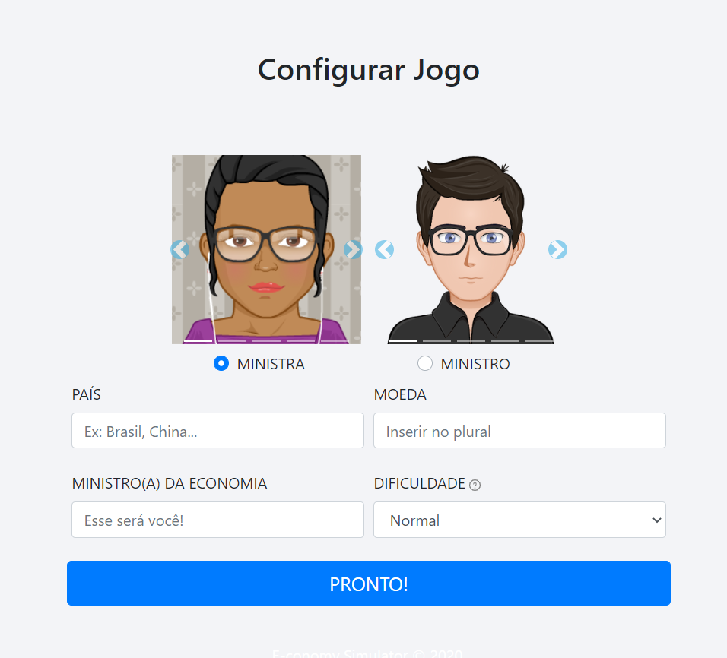Figura 1 - Tela de criação de jogo
Na tela de criação de jogo, serão solicitadas 4 informações para a criação do game sendo elas: nome do país, nome da moeda, nome do ministro da economia, gênero e avatar que representarão o jogador durante o jogo. Cada uma dessas informações possui um papel específico que torna o jogo lúdico, criando uma experiência divertida para o jogador:
- Nome do país: algumas notícias que serão exibidas para o jogador, farão menção ao nome do país fictício onde se passa o jogo, esse nome será a informação inserida nesse campo;
- Nome da moeda: durante o jogo todas as referências a moedas serão nomeadas a partir dessa informação, criando assim, a experiência de uma moeda fictícia, customizada pelo próprio jogador;
- Nome do ministro da economia: como o próprio nome já diz, essa informação customiza o nome do personagem (ministro da economia) que aparecerá no jogo criado. Alguns eventos do jogo utilizam esse nome ao fazer referência ao ministro;
- Gênero: essa informação diz respeito ao gênero do ministro da economia, podendo ser masculino ou feminino. Essa informação, assim como a anterior, é utilizada em alguns eventos do jogo que fazem referência ao ministro, ajustando o texto para um personagem masculino ou feminino;
- Avatar: é a representação gráfica do personagem ministro da economia no jogo.
Ao configurar o novo jogo, o usuário automaticamente é redirecionado para a tela principal do jogo, mostrada na Figura 2.
Fonte: do autor
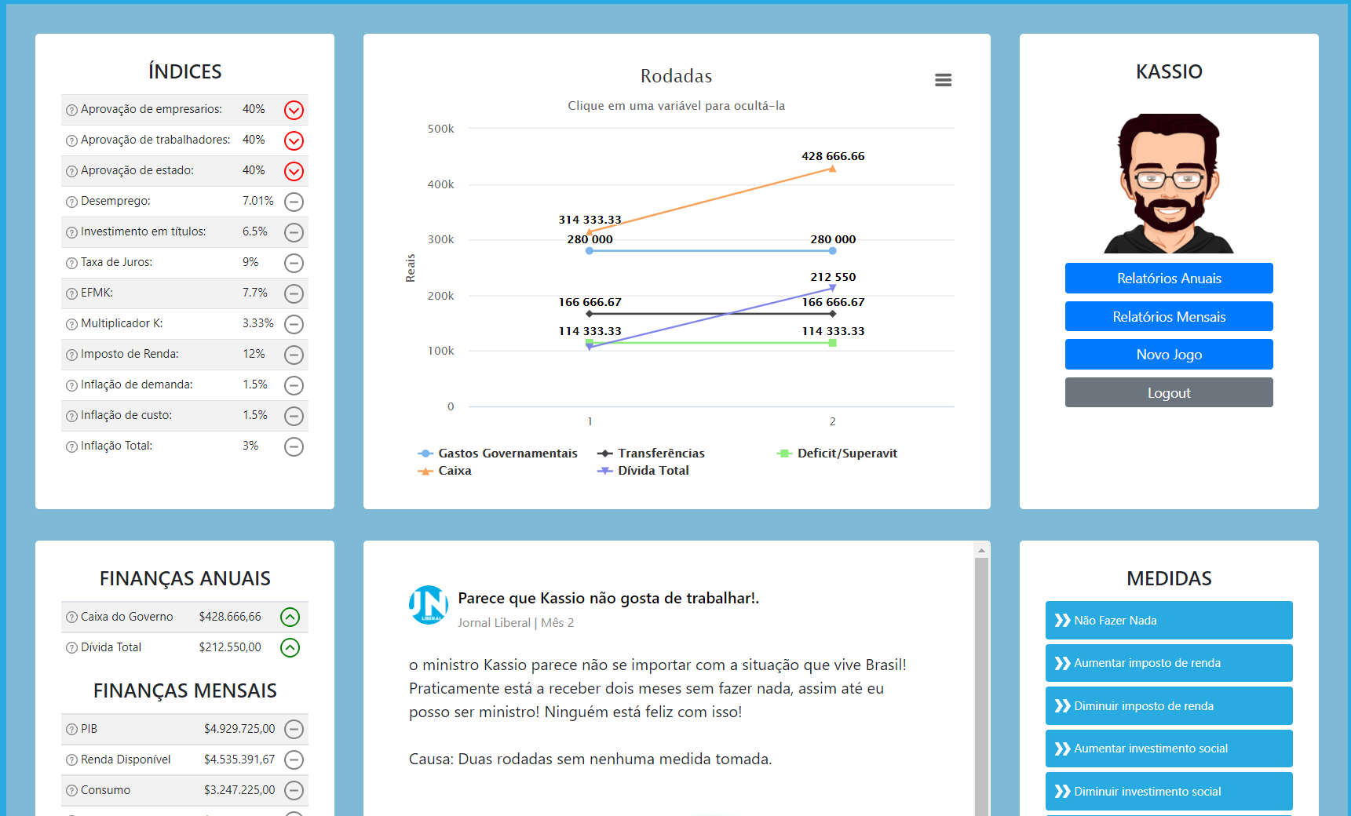Figura 2 - Tela principal do jogo
A tela principal de jogo possui vários elementos que são atualizados a cada rodada. Cada elemento possui uma característica própria, informando diferentes tipos de métricas. Esses elementos serão informados nos tópicos seguintes.

Medidas
Esse elemento fica localizado no canto esquerdo da tela de jogo e é representado pela Figura 3.
Fonte: do autor
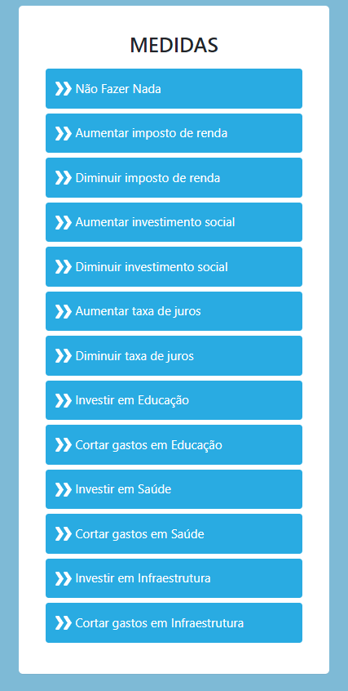Figura 3 - Medidas
Esse Elemento mostra uma lista de medidas econômicas que o jogador pode escolher a cada rodada (é permitida apenas uma escolha por rodada). Ao passar o mouse sobre cada elemento, é revelado ao jogador, de forma direta, o impacto nas variáveis econômicas.
Uma medida pode ser criada, editada ou excluída através de um painel de administrador, como exibido na Figura 4. Isso oferece uma facilidade para corrigir erros ou melhorar a estrutura de uma medida econômica sem necessidade de alteração direta no código.

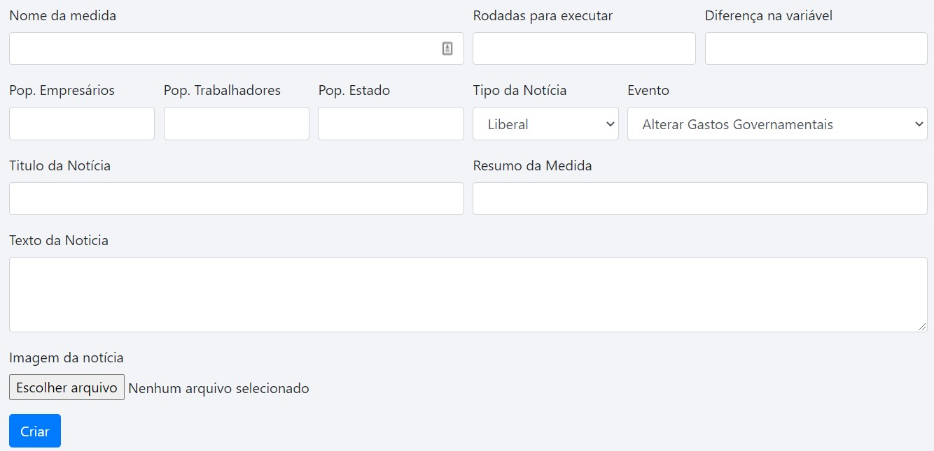Figura 4 - Formulário de criação de nova medida
Fonte: do autor
Uma medida possui diversas informações, como mostrado na Figura 4, são elas:
- Nome da medida: nome dado a medida;
- Rodadas para executar: algumas medidas podem durar mais de uma rodada, esse campo informa o número de rodadas que a medida durará até ser finalizada;
- Popularidade com empresários, trabalhadores e estado: uma medida causa boa ou má impressão nesses três grupos, cabe o administrador escolher o nível de satisfação/popularidade que o ministro ganhará ou perderá com esses grupos quando a medida for efetuada;
- Tipo da notícia: ao efetuar uma medida, o jogo simula uma notícia na timeline através de dois jornais, um jornal estatal e outro liberal, cabe ao administrador informar que jornal dará a notícia;
- Título da notícia: diz respeito ao título da notícia simulada pelo jogo;
- Texto da notícia: é o texto da notícia simulado pelo jogo, no texto há algumas palavras-chaves que ao ser exibidas ao jogador será trocada por outra para melhor experiência do usuário, elas estão listadas na Tabela 1;

Tabela 1 – Palavras chaves do texto da notícia de uma medida econômica
Palavras-chaves | Efeitos
{a/o} | Troca a palavra-chave para “o” se o gênero escolhido for masculino, ou “a” se feminino;
{ministro/a} | Troca a palavra-chave para “ministro” se o gênero escolhido for masculino, ou “ministra” se feminino;
{nomeMinistro} | Troca a palavra-chave para o nome do ministro escolhido;
{moeda} | Troca a palavra-chave para o nome da moeda escolhida;
{pais} | Troca a palavra-chave para o nome do país escolhido
Fonte: do autor
- Evento: Cada medida econômica que fica disponível ao jogador durante o jogo chama um evento, nesse campo o administrador deve informar qual evento a medida executará. Um evento por sua vez, altera uma ou mais variareis econômicas que são: gastos governamentais; imposto de renda; transferências. Essa alteração será visível nos indicadores que serão apresentados ao jogador durante jogo, visto que, os indicadores são o resultado de um cálculo envolvendo outros indicadores e variáveis manipuladas pelo jogador durante o jogo.
- Diferença na variável: a alteração negativa ou positiva que a medida alterará na variável afetada pelo evento escolhido;
- Resumo da medida: um resumo rápido e prático do efeito daquela medida nas variáveis econômicas.

Gráfico de variáveis econômicas
Na parte superior da página principal do jogo, encontra o gráfico de variáveis econômicas (Figura 5). Esse gráfico mostra os principais indicadores do jogo, mostrando a diferença de valores a cada rodada, oferecendo uma forma visualmente agradável de observar as consequências de uma decisão. Também é possível selecionar variáveis específicas para melhor observação no gráfico.
Fonte: do autor
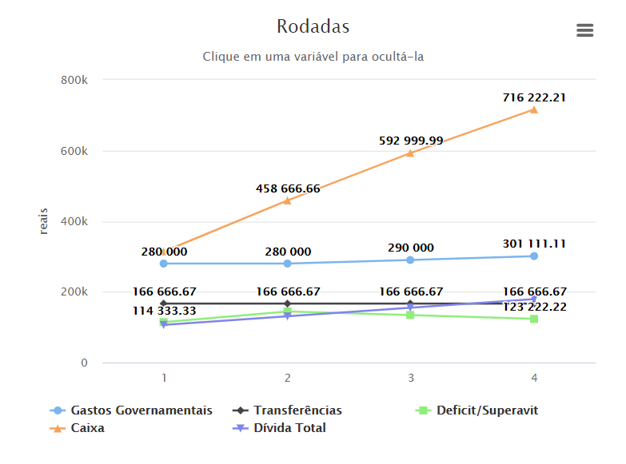Figura 5 - Gráfico econômico

Timeline
A timeline (Figura 6) é o elemento onde aparece as notícias, fica localizada no centro da tela principal do jogo, ela é inspirada em um feed de notícias de uma rede social. Cada ação do jogador gera uma notícia na timeline, oferecendo ao usuário, além de uma experiência mais lúdica, uma forma de observar o que suas escolhas ocasionaram.
Fonte: do autor
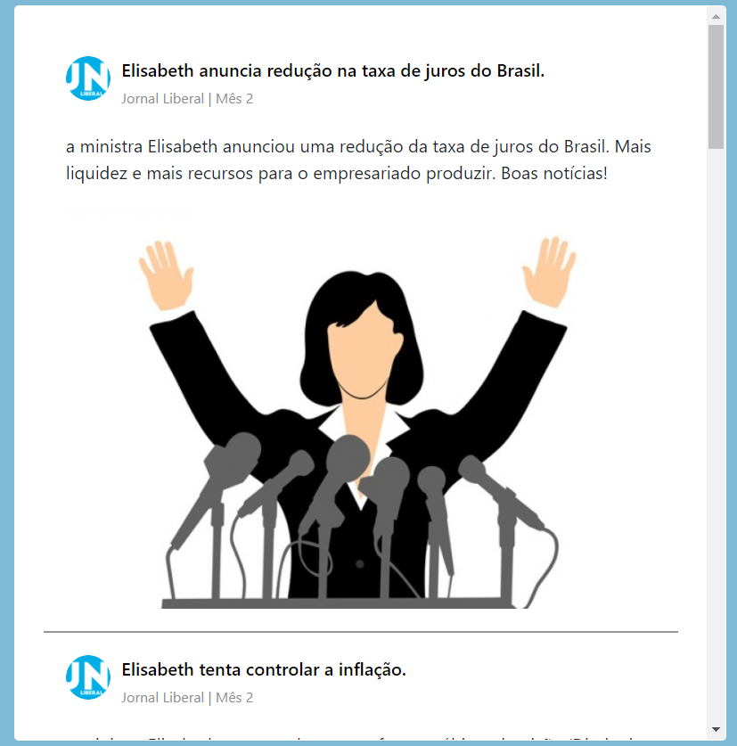Figura 6 - Timeline

Índices
No canto superior esquerdo da tela principal de jogo fica localizado o elemento com os Índices (Figura 7). Esses valores são atualizados ao executar uma medida econômica, afetando 1 ou mais deles. De acordo com a variação é exibido um símbolo à direita indicando subida, descida ou estabilidade com relação ao mês anterior.
Fonte: do autor
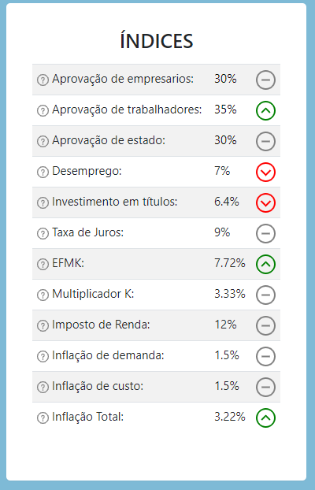Figura 7 - Índices
Por fim, uma interrogação ao lado direito de cada índice representa o botão de help que abre uma tela (Figura 8) com uma explicação mais aprofundada sobre o índice.
Fonte: do autor
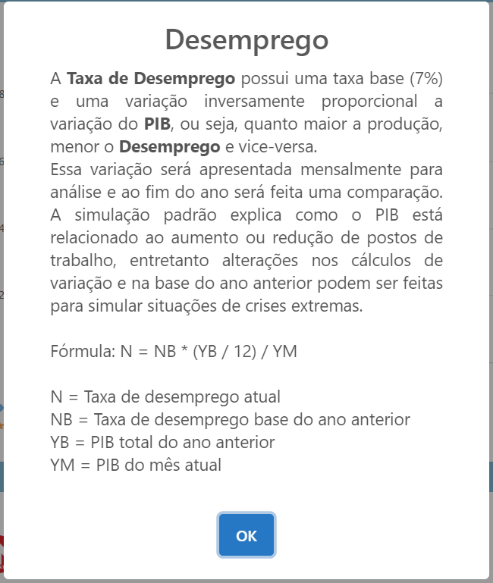Figura 8 - Tela de help

Finanças anuais e mensais
Abaixo da seção de Índices existem duas seções de Finanças sobre a situação financeira do país:
- Finanças Anuais – exibe valores agregados durante o ano corrente.
- Finanças Mensais – exibe valores referentes ao mês corrente.
Fonte: do autor
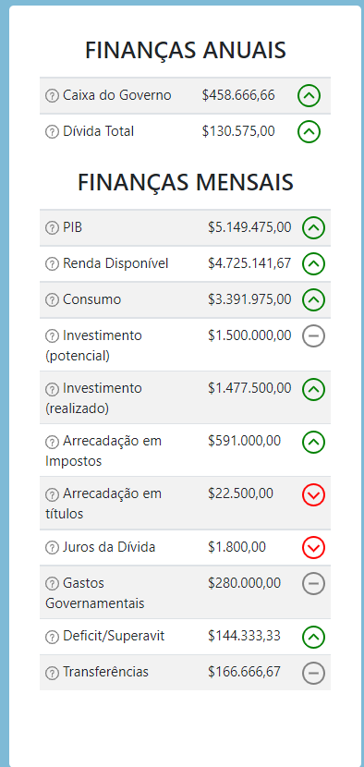Figura 9 - Finanças mensais e anuais
Como nos Índices, as Finanças também possuem símbolos de variação de valores (setas) e botões de help. Ambos os grupos devem ser observados pelo jogador para a tomada de decisão.

Relatórios mensais e anuais
O jogo E-conomy Simulator possui uma quantidade de rodadas fixas, totalizando 24 rodadas caso o jogador consiga se manter no cargo fictício por essa quantidade de rodadas. No decorrer do jogo, o usuário tem acesso aos relatórios anuais e mensais a partir dos botões no perfil (Figura 10).
Fonte: do autor
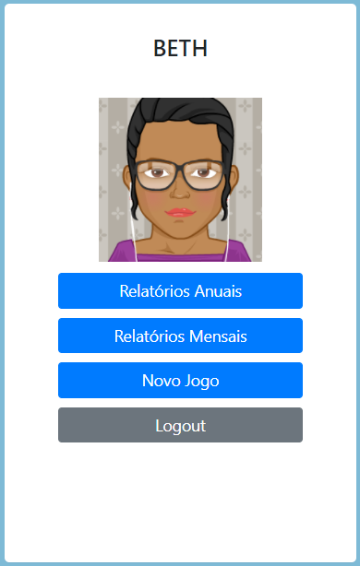Figura 10 - Perfil do jogador e botões de ação
Os Relatórios Mensais (Figura 11) servem para que o jogador possa observar o resultado de suas ações de outra forma e em todas as variáveis do simulador.
Fonte: do autor
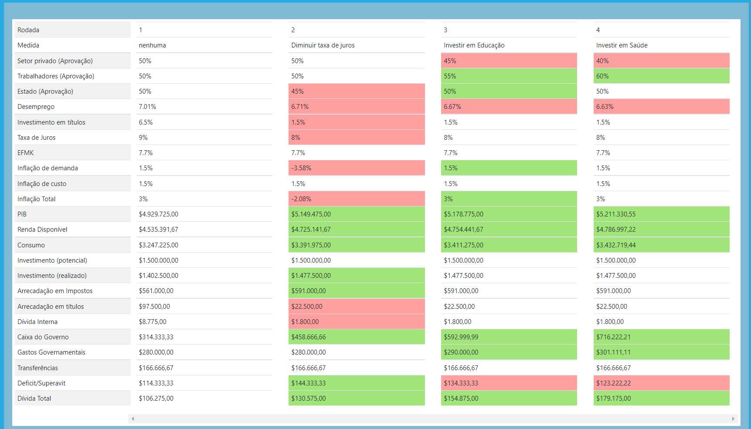Figura 11 - Relatório mensal
Os Relatórios Anuais são calculados ao fim do primeiro ano e depois ao fim do segundo. Exibem uma análise do desempenho do jogador com base em uma comparação entre os anos acompanhado de uma mensagem para cada variável:
- ANO 0 (mandato anterior): o jogo já inicia com os indicadores anuais do último mandato, apenas para fim de comparação com o mandato atual;
- ANO 1: os resultados do primeiro ano de mandato (Figura 12) é o somatório dos indicadores de todas as rodadas até a 12° rodada. Após isso os resultados não sofrem alterações e se inicia o segundo ano de mandato;
Fonte: do autor
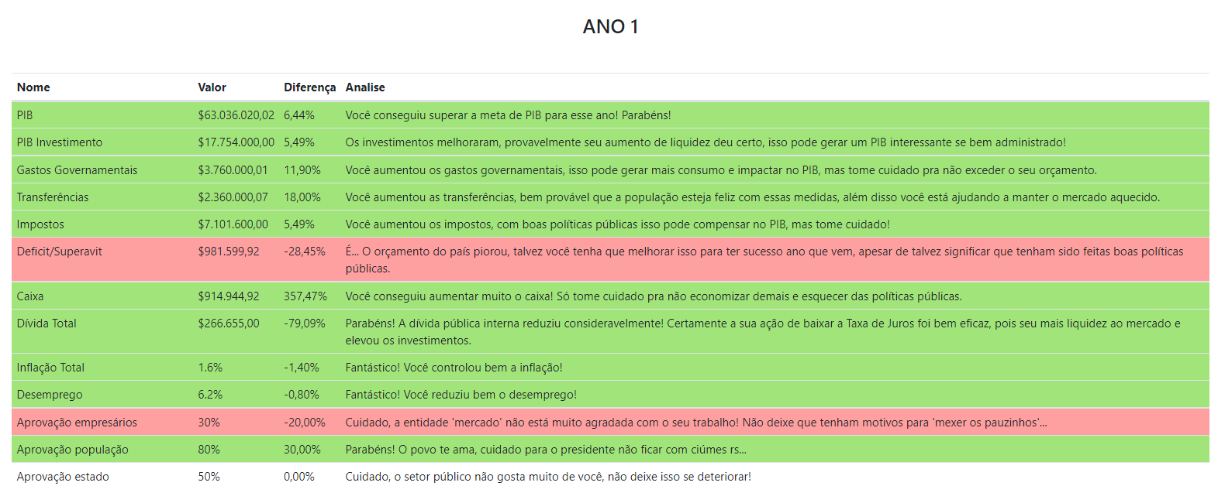Figura 12 - Relatório anual 1
- ANO 2: assim como o primeiro ano de mandato, esses resultados são o somatório dos indicadores de todas as rodadas, porém da 12° até a 24° rodada, que sinaliza o final do jogo (Figura 13).
Fonte: do autor
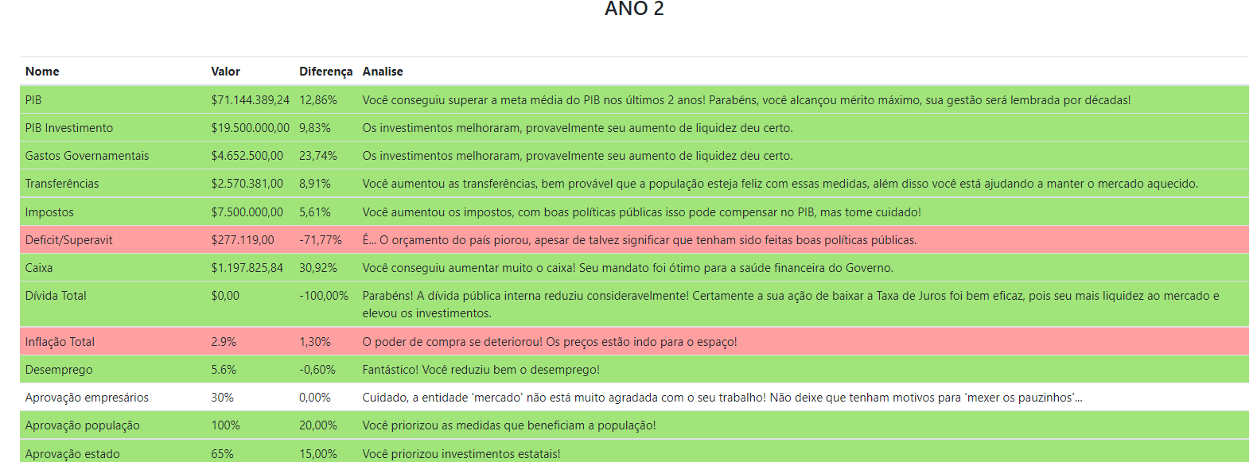Figura 13 - Relatório anual 2

Variáveis e indicadores econômicos
O E-conomy Simulator é um jogo baseado em rodadas, que a cada ciclo atualiza as variáveis econômicas a partir da escolha do jogador. No jogo há dois tipos de informações: as variáveis econômicas que são valores que podem ser manipulados pelo usuário e os indicadores econômicos, que são os resultantes de cálculos criados a partir das variáveis.
Algumas variáveis econômicas são inseridas a cada rodada, seja automaticamente pelo jogo ou por interação do usuário, outras são iniciadas uma única vez no início do jogo e serve apenas para configurar o cenário econômico fictício.
Os indicadores econômicos são resultantes de processos realizados a partir das variáveis citadas anteriormente. Ao realizar a alteração de uma dessas variáveis através de uma medida econômica, um ou mais indicadores serão afetados, além disso algumas variáveis também servem como indicadores em determinadas situações. A Tabela 2 exibe as variáveis e indicadores presentes no jogo, relacionando cada uma delas a um código que será utilizado na explicação dos cálculos.
Tabela 2 – Variáveis e indicadores econômicos
Informação | Código | Tipo
Produto interno bruto | Y | variável
Produto interno bruto base (PIB do ano anterior) | YB | indicador
Consumo | C | variável
Investimento potencial | IP | variável
Investimento realizado | IL | variável
Gastos governamentais | G | variável
Transferências | TA | variável
Impostos | I | variável
Deficit ou superavit do governo | BS | variável
Títulos devidos pelo governo | TD | variável
Juros da dívida interna | JDI | variável
Caixa do governo | CG | variável
Dívida interna total | DIT | variável
Imposto de renda | IR | variável
Taxa base de juros | r | variável
Eficácia marginal do capital | EMgK | variável
Investimento em títulos do governo | IT | variável
Inflação de custo | IfC | indicador
Imposto de renda base | IRB | indicador
Inflação de demanda | IfD | indicador
Investimento realizado base | ILB | indicador
Transferências base | TAB | indicador
Inflação total | IfT | indicador
Taxa de desemprego | N | indicador
Taxa de desemprego base | NB | indicador
Multiplicador K com Imposto | KCI | indicador
Multiplicador K sem imposto | KSI | indicador
Propensão marginal a consumir | PMgC | indicador
Variação do PIB | YV | indicador
Renda disponível | YD | indicador
Fonte: do autor
Os cálculos são descritos nos próximos tópicos e utilizam como base o livro Macroeconomia 11° Edição (DORNBUSCH; FISCHER; STARTZ, 2013b), são equações bem estabelecidas nas ciências econômicas, porém algumas possuem alterações para fins didáticos e encaixe no escopo de desenvolvimento do software. Cada variável ou indicador possui uma versão ao mês e ao ano, representando respectivamente o resultado de 1 rodada e 12 rodadas.

Propensão marginal a consumir (PMgC)
Representa um indicador do potencial de consumo da população, variando em cada país e época. Basicamente, significa o percentual de sua própria renda que cada indivíduo consome. Como não é um valor que varia no curto prazo ele está fixo em 70% (ou 0,7) no simulador.

Taxa base de juros (r)
Representa a taxa base para o cálculo do rendimento de títulos de dívida que investidores podem adquirir com o governo. Ao fim do ano corrente o governo paga esse percentual de juros proporcional aos meses de rendimento.

Transferências (TA) e transferências base (TAB)
Representa as transferências pagas pelo governo a população em determinado período. O usuário do simulador pode alterar esse valor e observar os resultados.
As transferências base (TAB) representam as TA do ano anterior e é utilizado para o cálculo de oferta de moeda em comparação ao ano corrente.

Eficácia marginal do capital (EmgK)
A Equação 1 calcula o quanto, em média, o empresário espera de retorno para seus investimentos. Esse valor possui uma base em 7,5% (0,075) e é acrescido/reduzido em 0,1% para cada 1 milhão de aumento/redução nas transferências. Esse efeito representa a economia “aquecendo” quando o governo faz repasses adicionais a população ou se encolhendo quando o mesmo corta esses gastos. Os valores fixos são selecionados com base no tamanho da economia pretendida na simulação.
Equação 1 - Eficácia Marginal do Capital
Fonte: do autor

Investimento em títulos (IT)
A Equação 2 representa o percentual da renda que são retirados dos investimentos (I) e vão para a compra de títulos, ou seja, quanto maior a taxa de juros base (r), mais investidores comprarão títulos devido ao valor mais atrativo e ausência de riscos.
Equação 2 - Investimento em títulos
Fonte: do autor

Investimento potencial (IP), realizado (IL) e realizado base (ILB)
A Equação 3 representam os valores de alocação de renda em investimentos. O investimento potencial (IP) é definido a partir do tamanho da economia, ele é alterado na proporção do aumento da renda total (Y) ao fim do ano. O investimento realizado (IL) é obtido multiplicando o IP por (1 - IT), ou seja, quanto mais investimento em títulos menos investimento gerando renda.
O investimento realizado base (ILB) representa o IL do ano anterior e é utilizado para o cálculo de capacidade produtiva em comparação ao ano corrente.
Equação 3 - Investimento potencial (IP), realizado (IL) e realizado base (ILB)
Fonte: do autor

Imposto de renda (IR) e imposto de renda base (IRB)
Representa o percentual de sua renda que cada indivíduo repassa ao governo. O usuário do simulador pode alterar esse valor e observar os resultados.
O imposto de renda base representa ao IR do mês anterior e é utilizado para o cálculo da inflação de custo.

Multiplicador K sem imposto (KSI) e com imposto (KCI)
As equações 4 e 5 representam o multiplicador dos investimentos e gastos governamentais na renta total (Y) em forma de consumo (C). São definidos a partir do inverso da propensão marginal a consumir (PMgC), ou seja, quanto maior a PMgC maior o multiplicador. Porém, no caso do KCI, o imposto de renda (IR) está reduzindo o multiplicador, representando o efeito de diminuição do consumo.
Foram utilizados dois indicadores para facilitar a representação da diferença entre o consumo sem imposto de renda e com imposto de renda.
Equação 4 - Multiplicador K sem imposto
Fonte: do autor
Equação 5 - Multiplicador K com imposto
Fonte: do autor

Impostos (I)
A Equação 6 representa a arrecadação de impostos do governo. A diferença entre o multiplicador K com e sem impostos multiplicando o investimento realizado.
Equação 6 - Imposto
Fonte: do autor

Gastos governamentais (G)
Representa os gastos totais do governo. O usuário do simulador poderá manipular esse valor com suas ações de investimento ou corte de gastos.

Deficit ou superavit do governo (BS)
A Equação 7 Representa se o mês (ou ano) da balança entre gastos e receitas do governo está positiva. Pode influenciar as notícias e movimentar o caixa do governo.
Equação 7 - Deficit ou superavit do governo
Fonte: do autor

Títulos devidos pelo governo (TD), Juros da dívida interna (JDI) e Dívida interna total (DIT)
As equações 8, 9 e 10 representam o endividamento interno do governo na venda de títulos. Basicamente, o TD é a diferença entre o investimento potencial e realizado, JDI é os juros proporcionais a taxa quando o título foi comprado e DIT é a soma de ambos.
A DIT também acumula o seu valor mensalmente até o fim do ano corrente para o pagamento dos juros totais pelos empréstimos. Esse dinheiro arrecadado pode ser utilizado para cobrir algum gasto imediato do governo.
Equação 8 - Títulos devidos pelo governo
Fonte: do autor
Equação 9 - Juros da dívida interna
Fonte: do autor
Equação 10 - Dívida interna total
Fonte: do autor

Caixa do governo (CG)
Representa o somatório do BS mensalmente ao longo do período de 1 ano. Ao fim do ano é debitado do CG o valor da arrecadação com títulos totais (DIT), bem como os juros acumulados.

Consumo (C)
A Equação 11 representa a soma entre o investimento realizado e gastos governamentais, ambos multiplicados pelo KCI – 1. Tornando-se o resultado no aumento da renda geral (Y) a partir do investimento privado e gasto público.
Equação 11 - Consumo
Fonte: do autor

Inflação de demanda (IfD)
A Equação 12 representa a diferença entre a média percentual de transferências mensais do ano anterior e a média percentual de investimento realizado do ano anterior, somando ao final pela constante base 0,015 (1,5%). Ou seja, nessa equação é calculado e comparado o aumento de investimentos e transferências, se investimentos aumentaram mais, então a produção cresceu e temos uma redução do custo por produto comprado, mas se as transferências aumentaram mais temos uma oferta de moeda maior, logo os preços do produto sobe.
A lei de oferta e demanda é representada nesse cálculo, porém simplificada a existência de apenas 1 produto.

Equação 12 - Inflação de demanda

Fonte: do autor

Inflação de custo (IfC)
A Equação 13 representa a diferença entre o imposto de renda atual (IR) e o do mês anterior, somando pela constante base 0,015 (1,5%). Ou seja, o aumento do IR provoca uma inflação de custo, tornando o produto mais caro ao consumidor e o contrário também é válido, caso o IR seja reduzido o preço do produto também recua.
Equação 13 - Inflação de custo
Fonte: do autor

Inflação total (IfT)
A Equação 14 representa o percentual de inflação total, ou seja, a soma da inflação de custo e inflação de demanda. Os três tipos de inflação são apresentados ao longo dos meses como previsões anuais com base nos meses anteriores do mesmo ano. Ao fim do período de 1 ano os cálculos são efetuados e é apresentado ao usuário do simulador o resultado final desse ano em comparação com o anterior.
Equação 14 - Inflação total
Fonte: do autor

Taxa de desemprego (N) e taxa de desemprego base (NB)
A Equação 15 representa respectivamente, a taxa de desemprego atual (N) e a taxa de desemprego do ano anterior. O cálculo é feito comparando a variação do produto interno (Y) atual com a média de variação do ano anterior (YB / 12), na forma em que a variação de Y é inversamente proporcional a variação de N, caso Y seja maior o desemprego diminui na mesma proporção e o contrário também acontece, caso Y seja menor o desemprego aumenta na mesma proporção.
Equação 15 - Taxa de desemprego e taxa de desemprego base
Fonte: do autor

Produto interno bruto (Y) e produto interno bruto base (YB)
A Equação 16 representa soma de todos os bens e serviços finais que foram produzidos durante determinado período. É a resultante da soma entre consumo (C), investimento realizado (IL) e gastos governamentais (G). Também possui a variação YB, que é utilizado em comparação representando o valor do ano anterior.
Equação 16 - Produto interno bruto
Fonte: do autor

Variação do produto interno bruto (YV)
A variação do produto interno bruto ou YV (Equação 17) é calculada ao fim do ano corrente e utilizada como base para o segundo ano, além disso essa variação é utilizada para aumentar o investimento potencial do ano seguinte na mesma proporção.
Equação 17 - Variação do produto interno bruto
Fonte: do autor

Renda disponível (YD)
A Equação 18 representa a quantidade de renda alocada em consumo e investimentos. É calculada com Y subtraindo impostos (I) e somando as transferências (TA). Pode ser utilizada para efeitos comparativos com a variação de Y, C e IL.

Equação 18 - Renda disponível
Fonte: do autor

Arquitetura da aplicação
Neste tópico é apresentada a arquitetura do software E-conomy Simulator, as tecnologias e as técnicas utilizadas em seu desenvolvimento.

Back-end
O back-end do sistema foi construído em sua totalidade usando a linguagem de programação orientada a objetos PHP (versão 7.4). O framework Laravel (versão 7) foi utilizado para auxiliar no processo de construção da aplicação. Algumas técnicas e padrões foram utilizadas na estrutura do sistema para melhor manutenção do código:
- DDD (Domain-driven design): o foco do padrão DDD se concentra na camada de domínio da arquitetura, essa camada é responsável pelos conceitos do domínio, dos casos de uso e regras de negócio (FRANCO et al., 2010);
- TDD (Test-driven development): O Test-Driven Development (TDD) ou Desenvolvimento Dirigido a Teste consiste, basicamente, em escrever os testes antes dos códigos seguindo duas regras: escrever testes antes de codificar a solução e eliminar duplicações (FRANCO et al., 2010);
- PSR (PHP Standard Recommendations): trata-se de um padrão universal de desenvolvimento para a linguagem PHP. Esse padrão foi criado pela organização PHP Framework Interoperability Group e dita as principais regras que um desenvolvedor deve seguir ao utilizar a linguagem PHP para o desenvolvimento de software e é o principal padrão utilizado atualmente.

A Figura 14 mostra um diagrama de classes simplificado, representando estrutura do software.

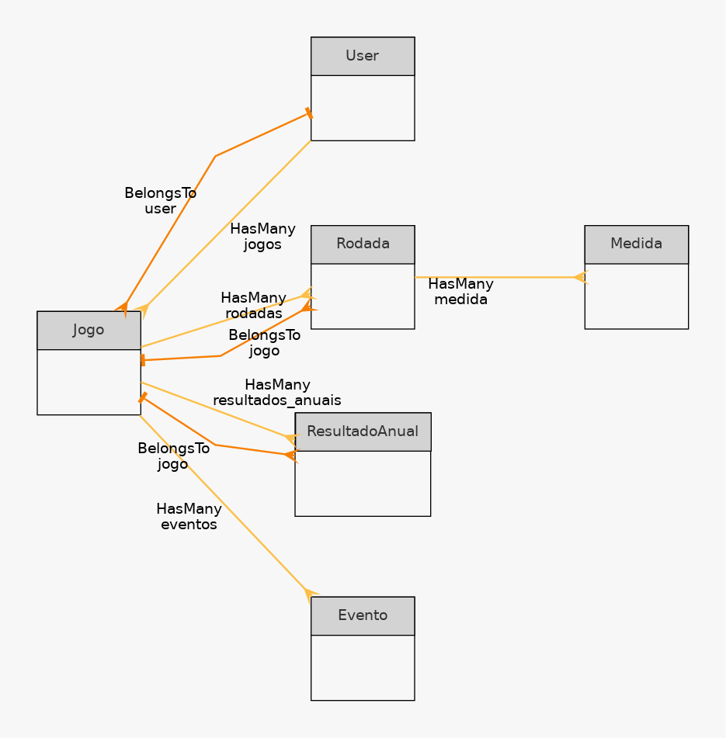Figura 14 - Diagrama de Classes
Fonte: do autor

Interface de usuário
A estrutura da aplicação foi criada seguindo o padrão de projeto de software MVC, que se trata do acrônimo de Model-View-Controller (Modelo-Visão-Controle). O padrão MVC facilita a troca de informações entre a interface de usuário e o back-end do sistema. O framework Laravel facilita a aplicação do padrão MVC, separando a interface do usuário em arquivos denominados “blade”. As blades oferecem ferramentas de renderização de templates HTML/CSS.
Para a auxiliar a criação das estruturas da interface de usuário, foi utilizado o framework web bootstrap (versão 4.5), esse framework facilita o desenvolvimento de componentes para interface de usuário usando HTML, CSS e JavaScript, visando melhorar a experiência do usuário.
As imagens da interface de usuários estão disponíveis no tópico 4.1.1.

Banco de dados
Para armazenamento de dados o E-conomy Simulator utiliza o banco de dados relacional MySQL (versão 8). A Figura 15 mostra o diagrama de banco de dados utilizados.

Fonte: do autor
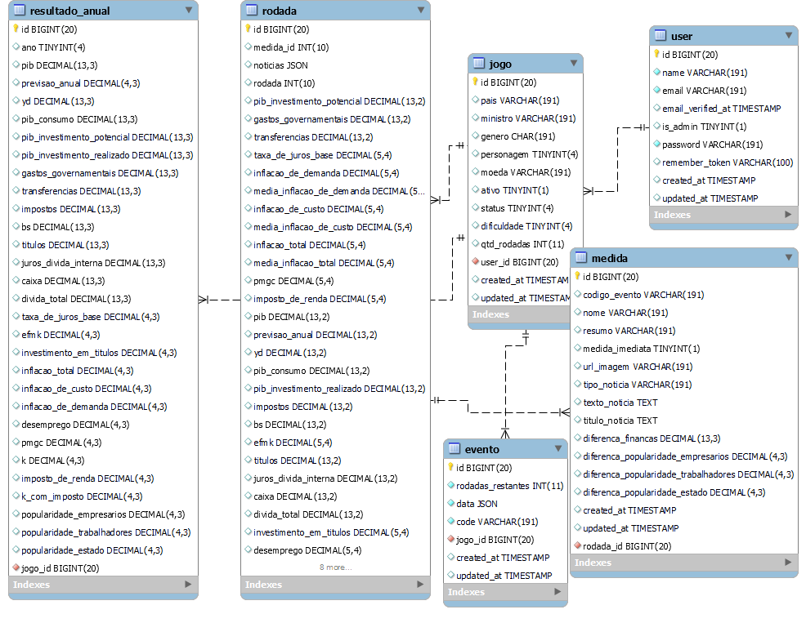Figura 15 - Diagrama de Banco de Dados

Hospedagem
A hospedagem foi realizada utilizando serviços fornecidos pela AWS (Amazon Web Services), uma plataforma que fornece ferramentas de computação em nuvem. Os serviços utilizados foram:
- Amazon EC2 (Amazon Elastic Compute Cloud): plataforma de cloud computing que permite a alocação de máquinas virtuais para hospedagem de aplicações;
- Amazon RDS (Amazon Relational Database): serviço projetado para configurar, operar e dimensionar um banco de dados relacional através da nuvem;
- Amazon S3 (Amazon Simple Storage Service): serviço de armazenamento de arquivos.

Aplicação
Nessa seção, apresentaremos o experimento de teste do simulador proposto, bem como os resultados da aplicação de um questionário a grupo de alunos do 5° período em diante do curso de administração do IFES Campus Colatina.

Resultados
O questionário aplicado contém 17 perguntas, entre múltipla escolha e escalar linear, que avaliam usabilidade, interatividade e aplicabilidade no processo ensino-aprendizagem de economia nas disciplinas de negócios a partir da experiência na utilização do simulador.

Avaliação de Usabilidade
Os gráficos de 1 a 4 referem-se às perguntas feitas aos alunos para avaliação do software simulador quanto ao critério de usabilidade. Sendo considerada a relevância dos elementos exibidos ao aluno na experiência de simulação.
Fonte: do autor
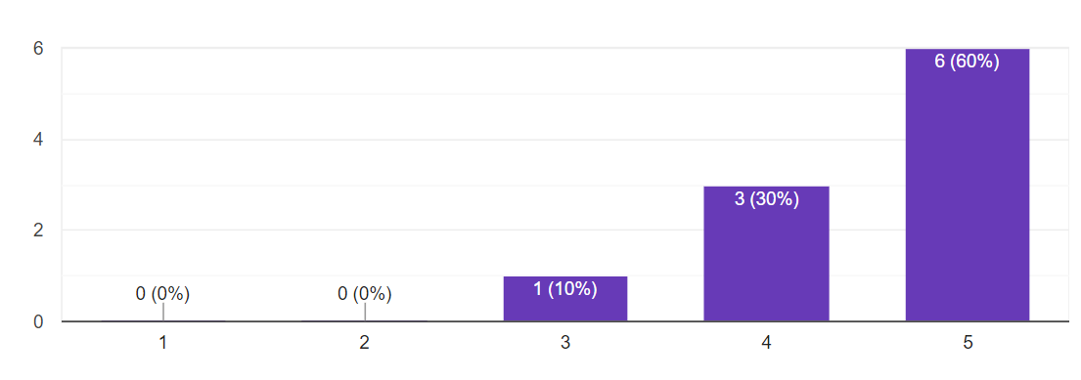Gráfico 1 - Em uma escala de 1 a 5, o quanto você gostou da forma como foi organizado o layout com os indicadores, a timeline com as notícias, o quadro de popularidade e o gráfico com a evolução dos indicadores?
Fonte: do autor
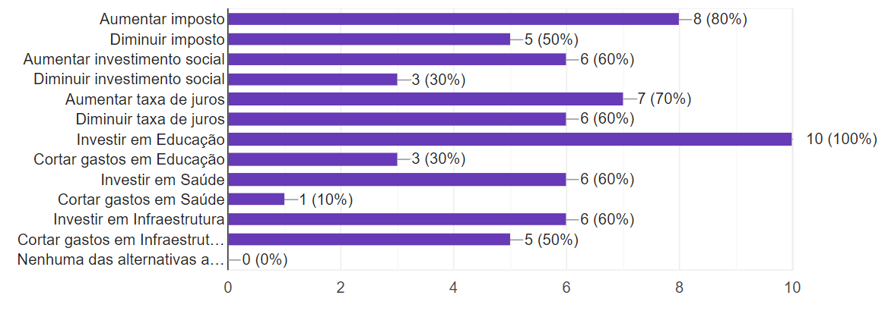Gráfico 2 - Marque abaixo quais das decisões você se recorda de ter tomado enquanto utilizava o simulador
Fonte: do autor
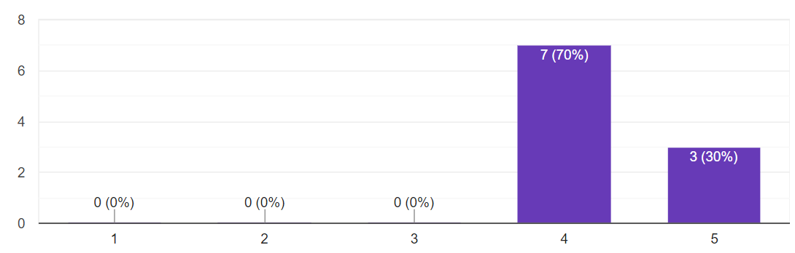Gráfico 3 - Em uma escala de 1 à 5, o quanto a exibição das notícias na timeline te ajudam a compreender o resultado das ações que você toma enquanto utiliza o simulador?
Fonte: do autor
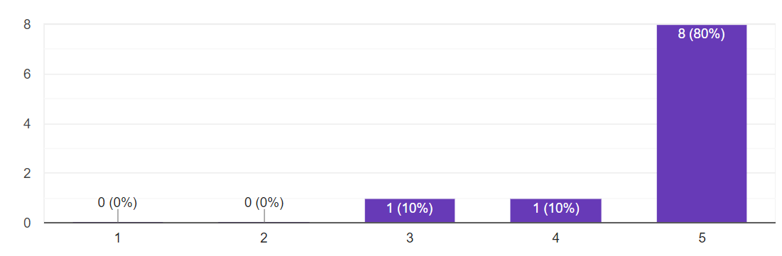Gráfico 4 - Em uma escala de 1 a 5, o quanto a exposição do gráfico dos indicadores te ajudam a compreender a evolução dos indicadores enquanto utiliza o simulador?
Analisando os resultados do questionário é possível observar que o software simulador possui uma organização dos elementos (Gráfico 1) avaliado por 90% dos alunos como “muito bom” (5) ou “bom” (4).
A exibição de notícias na timeline (Gráfico 3) e gráfico com os indicadores (Gráfico 4) tiveram 95% das avaliações como “muito bom” (5) e “bom” (4), com destaque para o segundo que teve 90% das avaliações como “muito bom” (5), sendo a principal referência para alunos tomarem decisões no decorrer da experiência de simulação.
Por fim, o Gráfico 2 demonstra que houve uma boa distribuição da tomada de decisão por parte dos alunos, sendo que há uma preferência geral por Investimento em Educação (100%), Aumentar Impostos (80%) e Aumentar Taxa de Juros (70%). As demais opções estão com 60% ou menos de preferência.

Avaliação de Interatividade
Os gráficos 5, 6 e 7 referem-se às perguntas feitas aos alunos para avaliação do software simulador quanto ao critério de interatividade. Sendo considerada a relevância das respostas do sistema na experiência de simulação.

Fonte: do autor
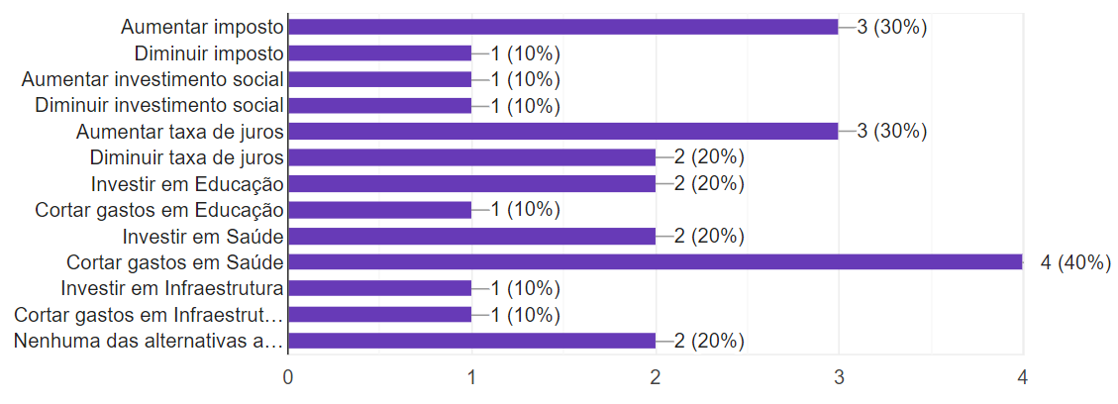Gráfico 5 - Marque quais das decisões abaixo que você se recorda de ter tomado enquanto utilizava o software e obteve uma notícia que NÃO esperava
Fonte: do autor
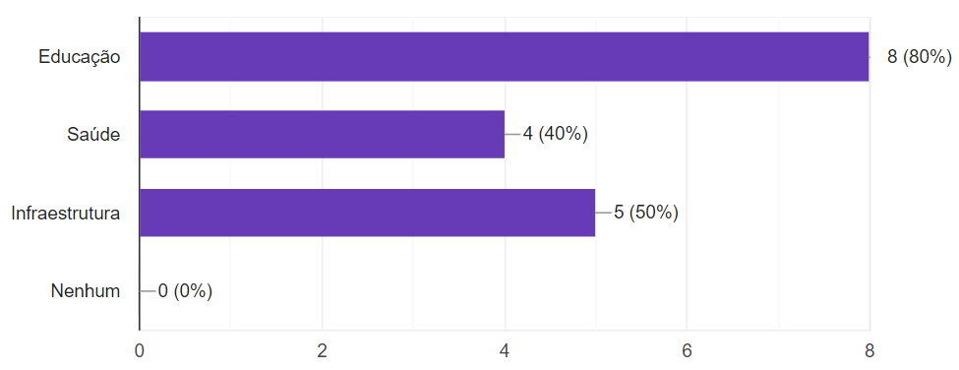Gráfico 6 - Ao alterar os Gastos do Governo (Educação, Saúde, Infraestrutura) qual ou quais foram os que você mais priorizou?
Fonte: do autor
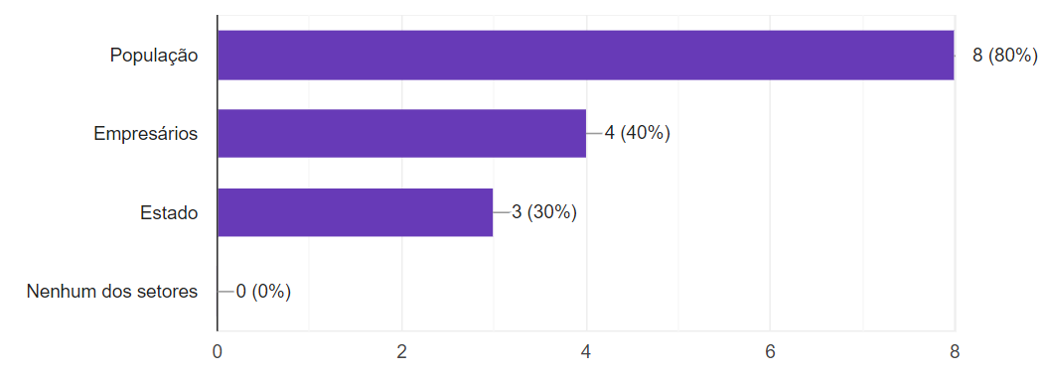Gráfico 7 - Ao finalizar a simulação em qual ou quais dos setores você percebeu que foi mais popular?
Analisando os resultados do questionário é possível observar que Aumentar Imposto (30%), Aumentar Taxa de Juros (30%) e Investir em Saúde (40%) são as decisões que tiveram resultados mais inesperados para os alunos (Gráfico 5). Quanto aos impostos e taxa de juros é normal que resultados inesperados aconteçam, tendo em vista que são índices chave para o equilíbrio fiscal econômico no simulador, logo influenciam diversos setores. Já o investimento em saúde é um dos temas mais discutidos atualmente no mundo, logo isso pode ter influenciado a percepção dos alunos quanto as respostas que obtiveram no simulador ao tomar a decisão ou, até mesmo, uma possível redução do PIB devido a redução Gastos Governamentais.
O Gráfico 6 e Gráfico 7 demonstram, respectivamente, uma tendência dos alunos pelos investimento em educação e ações que beneficiam população. Essa tendência se confirma quando analisamos o Gráfico 2 e verificamos que Investir em Educação foi a decisão mais tomada pelos alunos (100%), bem como Aumentar o Investimento Social (60%) e Investir em Saúde (60%), por isso a popularidade grande com a classe trabalhadora.
Ao analisar os gráficos das perguntas sobre a interatividade do simulador em conjunto com o Gráfico 2 percebemos uma coesão entre as respostas, o que demonstra a eficiência da experiência da simulação na percepção dos alunos das decisões que tomaram e as consequências das mesmas.

Avaliação de Aplicabilidade no Processo de Aprendizagem em Economia
Os gráficos de 8 a 17 referem-se às perguntas feitas aos alunos para avaliação do software simulador quanto ao critério de aprendizagem em economia.

Decisões com investimento social (transferências)
Fonte: do autor
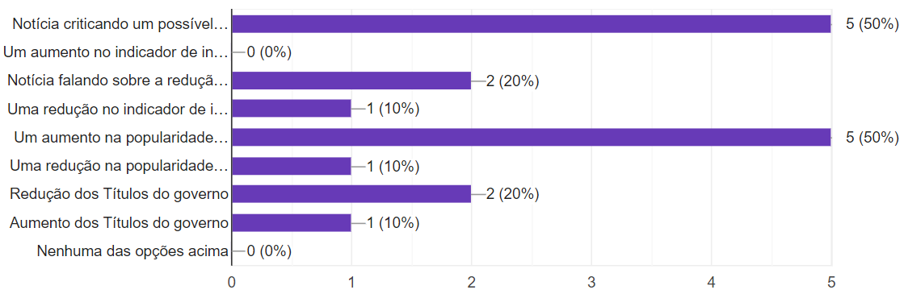Gráfico 8 - Ao fazer a ação de Aumentar Investimento Social (Transferências), quais dos efeitos abaixo foi percebido na simulação?
Analisando o gráfico referente a tomada de decisão Aumentar Investimento Social verificamos uma tendência dos alunos a perceberem um possível aumento de inflação (50%). As Equações 12 e 14 explicam o fenômeno do aumento de inflação a partir de aumento do poder de compra (Inflação de Demanda) gerando um efeito de curto prazo “aquecendo” a economia.
Há também uma tendência dos alunos perceberem uma redução na compra de títulos do governo (20%), levando também a uma redução da inflação (20%), tendo em vista que, nesse caso os investimentos seriam afetados positivamente (Equações 1, 2, 3 e 12).
Fonte: do autor
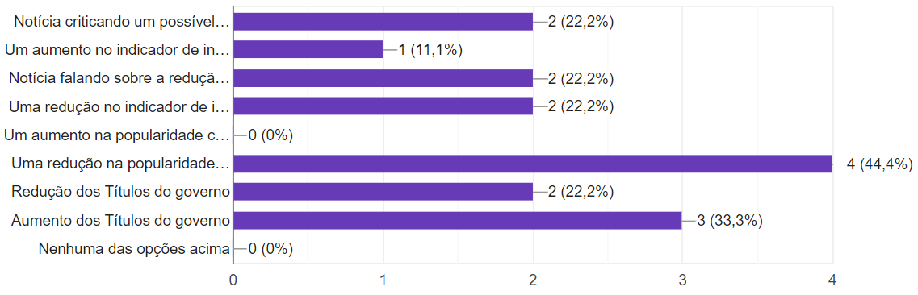Gráfico 9 - Ao fazer a ação de Diminuir Investimento Social (Transferências), quais dos resultados abaixo foi percebido na simulação?
Analisando o gráfico referente a tomada de decisão Diminuir Investimento Social verificamos uma tendência dos alunos a perceberem um aumento nos títulos do governo (33,3%) e notícias sobre os efeitos na inflação (22,2% para cada decisão). Da mesma forma que na análise do Gráfico 8, as Equações 12 e 14 também explicam o fenômeno da redução de inflação a partir da redução do poder de compra, bem como o possível aumento da inflação caso afete consideravelmente investimentos, desencadeando um aumento na compra de títulos do governo (Equações 1, 2, 3, 12).
Os efeitos na popularidade com a classe trabalhadora são mecânicas simples para gerar interatividade, demonstrando diretamente qual parte da economia foi afetada pela decisão. Quando há aumento do Investimento Social também há um aumento da popularidade com a classe trabalhadora (50%), bem como o inverso acontece quando há redução do Investimento Social (44,4%).

Decisões com imposto (IR)
Fonte: do autor
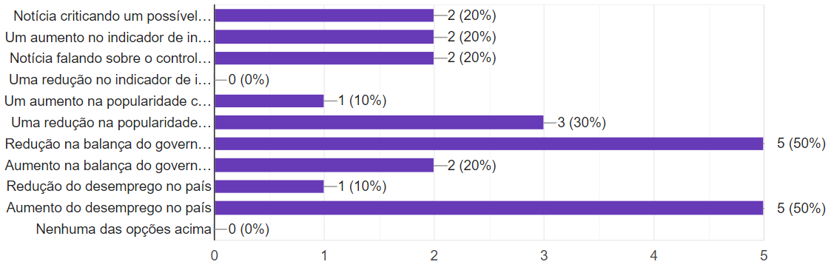Gráfico 10 - Ao fazer a ação de Aumentar Imposto (IR) quais dos resultados abaixo foi percebido na simulação?
Analisando o gráfico referente a tomada de decisão Aumentar Imposto verificamos uma tendência dos alunos a perceberem uma redução na balança do governo (Deficit/superavit) (50%). As Equações 4, 5, 6 e 7 explicam o fenômeno da redução da arrecadação a partir do aumento nos impostos, isso ocorre pois ouve uma redução considerável nos investimentos, que por sua vez reduziu arrecadação, tanto que 20% dos alunos apontaram um efeito contrário, ou seja, um aumento de arrecadação devido a decisões de redução de gastos tomadas anteriormente. O aumento de impostos sem política de redução de gastos pode afetar os investimentos a ponto de causar redução de arrecadação.
Há também uma tendência dos alunos perceberem um aumento do desemprego (50%). Esse efeito é explicado nas Equações 15 e 16, pois taxa de desemprego é diretamente proporcional ao PIB, que, por sua vez, está relacionado com os investimentos.
Alguns alunos também perceberam um aumento na inflação (20%) e uma notícia sobre a continuidade desse aumento (20%). Esses efeitos são explicados nas Equações 13 e 14, pois pode ocorrer um aumento da inflação a partir do custo do produto (Inflação de Custo).
Por fim, o aumento do imposto também impacta negativamente na percepção da população sobre a gestão (30%).
Fonte: do autor
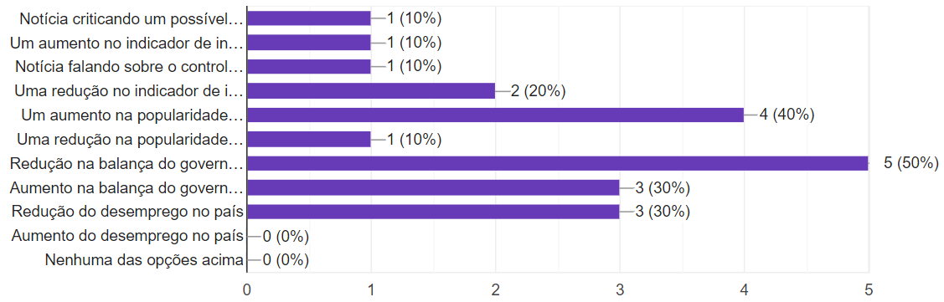Gráfico 11 - Ao fazer a ação de Diminuir o Imposto (IR) quais dos resultados abaixo foi percebido na simulação?
Analisando o gráfico referente a tomada de decisão Diminuir Imposto verificamos uma tendência dos alunos a perceberem um efeito muito semelhante ao analisado no Gráfico 10. As Equações 4, 5, 6 e 7 podem ser utilizadas para explicar o fenômeno, pois os resultados dessas decisões dependem das decisões executadas anteriormente. Uma possível explicação seria uma tendência inicial dos alunos demonstrada nos Gráficos 2 e 6, que revelam uma priorização do aumento dos gastos do governo, principalmente com educação.
A redução do desemprego (30%), redução da inflação (20%) e controle da inflação (10%) são efeitos que podem ser explicados pelas Equações 13, 14, 15 e 16 como já explicado na análise do Gráfico 10. A redução do imposto também impacta positivamente na percepção da população sobre a gestão (40%).

Decisões com taxa de juros (r)
Fonte: do autor
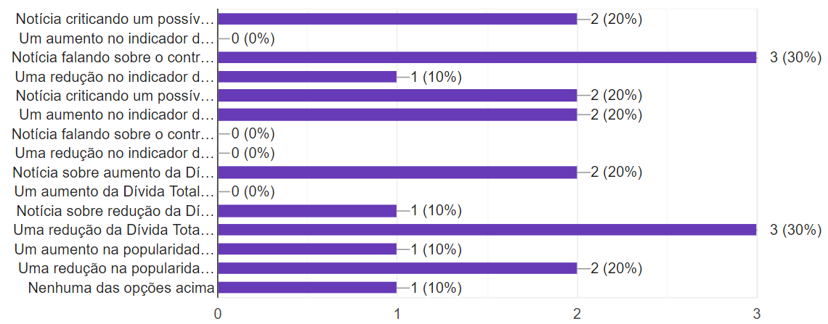Gráfico 12 - Ao fazer a ação de Aumentar a Taxa de Juros (r) quais dos resultados abaixo foi percebido na simulação?
Analisando o gráfico referente a tomada de decisão Aumentar a Taxa de Juros verificamos uma tendência dos alunos a perceberem um controle da inflação (30%) e uma redução direta (10%). As Equações 2, 3, 12 e 14 explicam o controle da inflação a partir do aumento da taxa de juros, isso ocorre pois ouve uma redução da oferta de crédito no país.
Há também uma tendência dos alunos perceberem um aumento da dívida total (20%). As Equações 8, 9 e 10 explicam esse efeito a partir do cálculo de títulos devidos pelo governo. Os efeitos na popularidade (redução e aumento) podem ser decorrentes do impacto dessas medidas na inflação e desemprego.
Por fim, há uma tendência de aumento de desemprego (20%) e a continuidade desse aumento após a tomada da decisão (20%). As Equações 2, 3, 15 e 16 explicam esse efeito a partir da redução dos investimentos realizados devido ao aumento da taxa de juros, então títulos do governo se tornaram mais atrativos e reduziu a produção do país.
Fonte: do autor
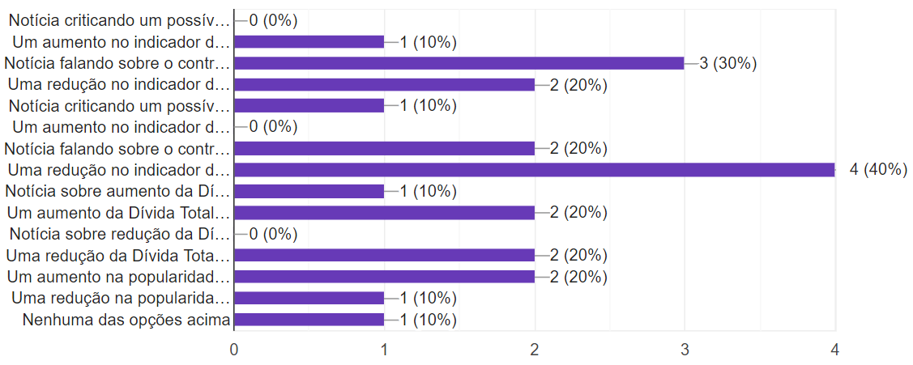Gráfico 13 - Ao fazer a ação de Diminuir a Taxa de Juros (r) quais dos resultados abaixo foi percebido na simulação?
Analisando o gráfico referente a tomada de decisão Diminuir a Taxa de Juros verificamos uma tendência dos alunos a perceberem uma redução do desemprego (40%) e o possível controle do desemprego (20%). As Equações 2, 3, 15 e 16 explicam que com a redução da taxa de juros os investimentos ficam mais atrativos que os títulos do governo, o que gera mais emprego no curto e médio prazo.
Há também uma tendência dos alunos perceberem uma redução da dívida total (20%). As Equações 8, 9 e 10 explicam esse efeito a partir do cálculo de títulos devidos pelo governo. Tal como na análise do Gráfico 12, os efeitos na popularidade (redução e aumento) podem ser decorrentes do impacto dessas medidas na inflação e desemprego.
Também possibilidade de controlar a inflação (30%) com essa medida, pois o aumento dos investimentos tornam a produção mais abundante e o dinheiro circulando no mercado (Equações 2, 3, 12 e 14). Apesar disso, esse efeito depende um mercado aquecido anteriormente, por isso não ocorre para todos os alunos.

Análise geral das respostas quanto ao aprendizado em economia
Nesse tópico são analisadas as respostas quanto ao aprendizado dos conceitos de economia de forma geral. Não é necessário que o aluno perceba todos as consequências das decisões que tomou, mas apenas que interaja de forma a relacionar algumas causas e efeitos.
Tabela 3 – Percentual de respostas coerentes com as equações apresentadas
Medida | Percentual
Aumentar Investimento Social | 90%
Diminuir Investimento Social | 87,5%
Aumentar Imposto (IR) | 82,6%
Diminuir Imposto (IR) | 85,7%
Aumentar a Taxa de Juros (r) | 70%
Diminuir a Taxa de Juros (r) | 63,6%
Fonte: do autor
As respostas consideradas utilizam como base o mínimo necessário de compreensão das equações. Além disso, efeitos imprevisíveis podem ocorrer a qualquer momento devido à interdependência entre as variáveis e características complexas presentes nos cálculos.
Os resultados da Tabela 3 demonstram um nível de percepção após a experiência de simulação satisfatório, isso levando em consideração as condições e curto tempo de contato com a ferramenta de aprendizagem.

Percepções do aluno acerca do próprio aprendizado
Nesse tópico são analisadas as respostas do questionário referentes a percepção do aluno acerca da experiência com o simulador e os conhecimentos adquiridos.
Fonte: do autor
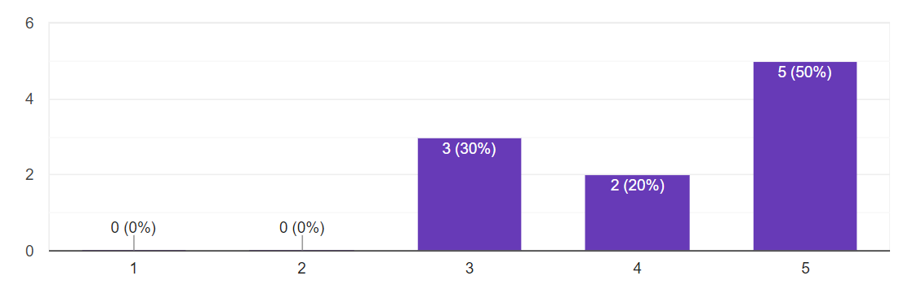Gráfico 14 - Em uma escala de 1 à 5, o quanto você acredita que entendeu o resultado das decisões que tomou no simulador acerca da economia?
O Gráfico 14 revela que 70% dos alunos classificam como “muito bom” ou “bom” o próprio entendimento das decisões que tomou enquanto utilizava o simulador. E 30% dos alunos classificam o seu entendimento como “mediano”.
Fonte: do autor
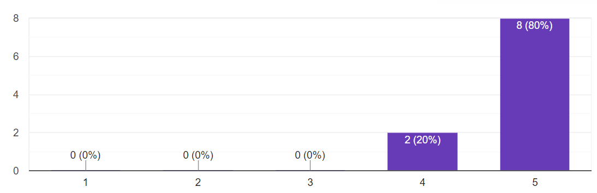Gráfico 15 - Em uma escala de 1 a 5, o quanto você acredita que mais tempo utilizando ajudaria você a compreender mais acerca dos conceitos da economia?
Fonte: do autor
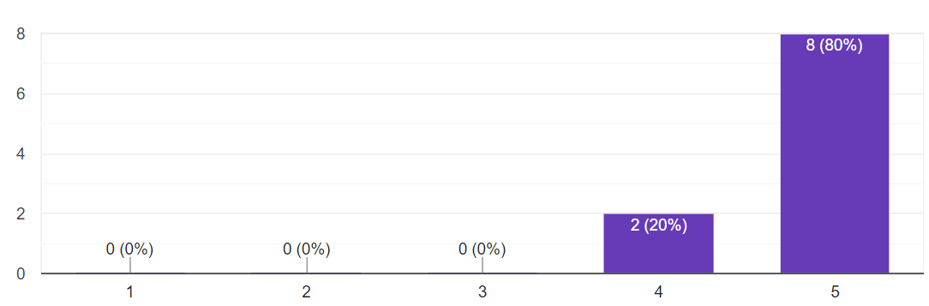Gráfico 16 - Em uma escala de 1 a 5, o quanto você acredita que simuladores podem te ajudar a compreender conceitos de economia?
Fonte: do autor
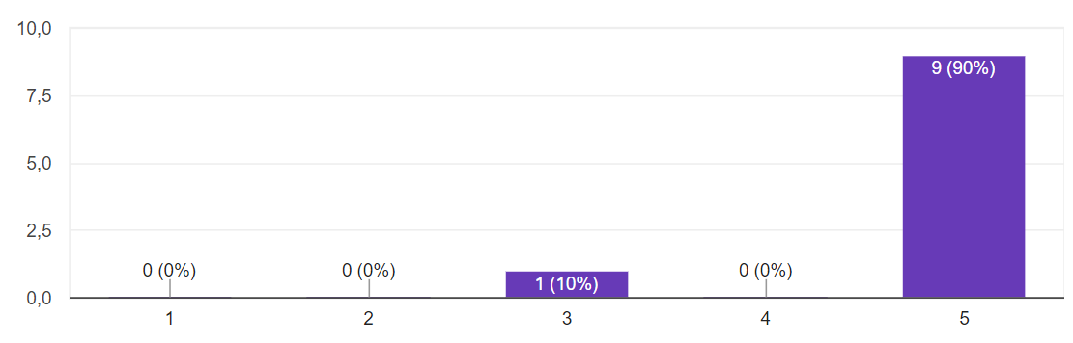Gráfico 17 - Em uma escala de 1 a 5, o quanto você acredita que o aprendizado de economia utilizando simuladores pode ser divertido?
Os gráficos 15, 16 e 17 revelam que os alunos acreditam que:
- O aprendizado com simuladores pode ser divertido e;
- Ajuda a compreender os conceitos de economia;
- Por fim, mais tempo de utilização facilitaria a compreensão dos conceitos apresentados.

Conclusão
Neste projeto foi proposto o desenvolvimento de um jogo/simulador de economia para o auxílio no processo de aprendizagem nas disciplinas de negócios, assim surgiu o E-Conomy Simulator.
A hipótese era que o desenvolvimento do E-Conomy Simulator, um simulador de políticas econômicas voltado para as disciplinas de negócios, disponibilizaria ao aluno uma forma de testar o que se aprende em sala de aula e observar as reações causadas ao efetuar alterações em um cenário fictício.
Para testar a hipótese, a aplicação do E-Conomy Simulator foi elaborado seguindo três objetivos específicos. O primeiro objetivo foi delimitar o escopo de variáveis a serem modeladas, ou seja, quais variáveis estariam presente no simulador e assim foi feito com o auxílio do professor orientador. O segundo objetivo foi a implementação do jogo, um simulador de políticas econômicas baseado no modelo IS-LM para uma economia com governo e fechada (sem o resto do mundo), esse objetivo foi concretizado, o jogo desenvolvido e hospedado em um servidor em nuvem. O terceiro e último objetivo concretizado foi aplicar a solução em um grupo de alunos interessados, esse objetivo foi concretizado com a participação de alunos a partir do 5° período do curso de Administração do IFES Campus Colatina.
A eficácia do E-conomy Simulator foi testada em três níveis: usabilidade, interatividade e aplicabilidade no processo de aprendizagem em economia. Nesse projeto essas métricas foram obtidas através de um formulário respondido por alunos que jogaram e completaram o jogo. Com base no feedback desses alunos, foi constatado que o E-Conomy Simulator pode auxiliar no processo de aprendizagem sobre políticas econômicas nas disciplinas de negócios, se mostrando uma ferramenta promissora e que cumpre o objetivo proposto por esse projeto.

Trabalhos Futuros
Até então, o jogo E-Conomy Simulator construído nesse projeto abrange apenas o modelo IS-LM, simulando apenas uma economia com governo e fechada (sem o resto do mundo). Seria interessante a atualização do jogo para abranger o IS-LM-BP que é uma extensão do modelo IS-LM aplicado a uma economia com governo e aberta (com o resto do mundo), englobando o mercado externo, taxa de câmbio e balança de importação.
O jogo E-Conomy Simulator construído nesse projeto trata-se de um MVP (Minimum Viable Product) ou Produto Mínimo Viável. Isso significa que o software construído é uma versão simplificada do que ele pode vir a ser, preservando a principal proposta e por esse motivo a aplicação não tem uma interface otimizada para telas de smartfones, limitando-se apenas a um browser acessado por um computador. Para melhorar a experiência do usuário, futuramente seria interessante migrar a interface do sistema para plataformas mobile, tornando o jogo mais acessível para o público.

Referências

AJZENTAL, A. Complexidade Aplicada a Economia. 1. ed. Rio de Janeiro: Editora FGV, 2015. v. 1
ASSUNÇÃO, A. P. A gamificação aplicada no processo de ensino-aprendizagem da disciplina de economia no ensino profissional. Mestrado—Lisboa: Universidade de Lisboa, 2018.
BALADEZ, F. O passado, o presente e o futuro dos simuladores. FaSCi-Tech, v. 1, n. 1, p. 29–40, 19 ago. 2016.
CALOMENO, C. Simuladores Educacionais: Definições e Apropriações Como Objetos de Aprendizagem. Educação gráfica, v. 21, n. 01, p. 257–269, abr. 2017.
COFECON. Cofecon. Disponível em: <http://www.cofecon.org.br/gincana/downloads/manuais/ComoJogar.pdf>. Acesso em: 10 fev. 2021.
DORNBUSCH, R.; FISCHER, S.; STARTZ, R. Macroeconomia. 11. ed. Porto Alegre: AMGH Editora Ltda, 2013a.
DORNBUSCH, R.; FISCHER, S.; STARTZ, R. Macroeconomia. 11. ed. Porto Alegre: AMGH Editora Ltda, 2013b.
ÉPOCA NEGÓCIOS. Fundação Dom Cabral fica entre as 10 melhores escolas de negócios do mundo. Disponível em: <https://epocanegocios.globo.com/Carreira/noticia/2019/06/fundacao-dom-cabral-fica-entre-10-melhores-escolas-de-negocios-do-mundo.html>. Acesso em: 9 jun. 2020.
FIALHO, F. A. P. Ciências da Cognição. [s.l.] Insular, 2001.
FILHO, A. P.; SCARPELINI, S. SIMULAÇÃO: DEFINIÇÃO. Medicina (Ribeirão Preto), v. 40, n. 2, p. 162–166, 30 jun. 2007.
FILHO, P. A. M.; PESSÔA, M. S. DE P. Jogos de empresas: uma estratégia para o ensino de gestão e tomada de decisão. São Paulo. 175 p. Universidade Paulista. Dissertação de mestrado—São Bernardo do Campo – SP: UNIP - Universidade Paulista, 2000.
FUNDAÇÃO DOM CABRAL. Gestão Pública | FDC | Fundação Dom Cabral. Disponível em: <https://www.fdc.org.br/gestao-publica>. Acesso em: 9 jun. 2020.
GLEISER, I. Caos e Complexidade: A Evolução do Pensamento Econômico. Rio de Janeiro: Editora Campos, 2002.
GOLDSCHMIDT, P. C. Simulação e jogo de empresas. Revista de Administração de Empresas, v. 17, n. 3, p. 43–46, jun. 1977.
IFES. Pós-Graduação Lato Sensu em Administração Pública. Disponível em: <https://colatina.ifes.edu.br/pos-graduacao-lato-sensu-em-administracao-publica>.
JÚNIOR, M. J. B.; AZAMBUJA, M. C. DE. Aplicativo educacional para simulação de negócios empresariais. Universo Acadêmico, v. 9, n. 1, p. 11–32, 2016.
LEVY, P. As tecnologias da inteligência: o futuro do pensamento na era informática. 13. ed. [s.l.] Editora 34, 1998.
LIRA, M. C. O ensino da Contabilidade em Portugal no século XVIII:a Aula do Comércio. Revista de Educação e Pesquisa em Contabilidade (REPeC), v. 5, n. 1, p. 50–72, 27 abr. 2011.
MAJER, C. A.; DUDUCHI, M. Uso de simuladores de jogos empresariais na educação corporativa e acadêmica. Uso de simuladores de jogos empresariais na educação corporativa e acadêmica., WORKSHOP DE PÓS-GRADUAÇÃO E PESQUISA DO CENTRO PAULA SOUZA. n. 10, p. 32–39, 6 out. 2015.
MAUERBERG JR, A. A complexidade e o construtivismo na economia. Brazilian Journal of Political Economy, v. 33, n. 3, set. 2013.
MEBS, J. S. GAMIFICAÇÃO DOS SETORES DA ECONOMIA: UMA PERSPECTIVA NO ENSINO EM GEOGRAFIA. Pós-graduação—Santa Catarina: Universidade Federal de Santa Catarina (UFSC), 2017.
MENDES, M. A.; FRANCISCO, A. P. F. Avaliação de Simuladores Aplicados na Educação Tecnológica a DistânciaCentro Federal de Educação Tecnológica do Paraná, , abr. 2004. Disponível em: <http://www.abed.org.br/congresso2004/por/htm/036-TC-B1.htm>. Acesso em: 17 jun. 2020
MIRANDA, R. M.; VANIN, V. R.; BECHARA, M. J. Uso de simulações em disciplinas básicas de Mecânica em um curso de Licenciatura em FísicaInstituto de Física – Universidade de São Paulo, , 2004. Disponível em: <http://www.dfn.if.usp.br/pesq/gef/trabalhosEPEF/Roberta.pdf>. Acesso em: 11 jun. 2020
MORIN, E. Introdução ao Pensamento Complexo. 3. ed. Porto Alegre: Meridional/Sulina, 2007. v. 1
MOURA, M. C. M. Uma proposta do uso de simulação e/ou simuladores e do lúdico, na construção do conhecimento teórico-prático dos educandos, no Curso Técnico em Agropecuária. Paraná: Secretaria de Estado da Educação, 2014. v. 2
ORMEROD, P. A Morte da Economia. São Paulo: Companhia das Letras, 1996.
ORMEROD, P. O Efeito Borboleta: Uma fascinante introdução à economia do século XXI. [s.l.] Editora Campos, 2000.
PASSOS, M. DE O. Modelo Macrodinâmico Aberto de Simulação Computacional. Curitiba/PR: Universidade Federal do Paraná - UFPR, 2008.
RODRIGUES, L. L.; GOMES, D.; CRAIG, R. Aula do Comércio: Primeiro estabelecimento de ensino técnico profissional oficialmente criado no Mundo? Aula do Comércio: Primeiro estabelecimento de ensino técnico profissional oficialmente criado no Mundo?, v. 34, p. 46–54, 1 jan. 2003.
SÁNCHEZ–JUÁREZ, I. Modelo IS–LM - Simulación matemática y aplicación en México. Ciencias Económicas - Publicación de la Facultad de Ciencias Económicas de la Universidad Nacional del Litoral, v. 2, n. 14, p. 9–27, 2017.
SANINO, G. E. DE C. O uso da simulação em enfermagem no Curso Técnico de Enfermagem. Journal of Health Informatics, v. 4, n. 0, 18 dez. 2012.
SAUAIA, A. C. A. Laboratório de gestão: Simulador organizacional, jogo de empresas e pesquisa aplicada. 3. ed. [s.l.] Editora Manole, 2010.
SCHITCOSKI, R. Uma arquitetura modular para sistemas de treinamento militar em operações táticas. Dissertação de mestrado—Rio de Janeiro: Instituto Militar de Engenharia, 2009.
SEBRAE. Desafio Sebrae. Disponível em: <https://www.sebrae.com.br/sites/PortalSebrae/ufs/se/cursos_eventos/desafio-universitario-empreendedor4204,e8eebee565d1e410VgnVCM1000003b74010aRCRD>. Acesso em: 9 fev. 2021.
SUTTO, G. As 15 melhores escolas de negócios do mundo, segundo recrutadoresInfoMoney, 2019. Disponível em: <https://www.infomoney.com.br/carreira/as-15-melhores-escolas-de-negocios-do-mundo-segundo-recrutadores/>. Acesso em: 9 jun. 2020
U.S NEWS. The Best MBA Programs in America, Ranked. Disponível em: <https://www.usnews.com/best-graduate-schools/top-business-schools/mba-rankings>. Acesso em: 9 jun. 2020.
VARGA, C. R. R. et al. Relato de experiência: o uso de simulações no processo de ensino-aprendizagem em medicina. Revista Brasileira de Educação Médica, v. 33, n. 2, p. 291–297, jun. 2009.
VASCONCELOS, K. C. DE A.; JUNIOR, A. DA S.; SILVA, P. DE O. M. Educação Gerencial para Atuação em Ambientes de Negócios Sustentáveis: Desafios e Tendências de uma Escola de Negócios Brasileira. Educação Gerencial para Atuação em Ambientes de Negócios Sustentáveis: Desafios e Tendências de uma Escola de Negócios Brasileira, v. 14, n. 4, p. 45–75, ago. 2013.
VIRTUOUS TECNOLOGIA DA INFORMAÇÃO. Métodos de Escrituração - Partidas Simples e Partidas Dobradas - Só Contabilidade. Empresa. Disponível em: <https://www.socontabilidade.com.br/conteudo/metodos.php>. Acesso em: 9 jun. 2020.
WIETHANI, F. M. et al. O paradigma conexionista aplicado às pesquisas em linguagem. v. 14, n. 5, 5 dez. 2011.

Governo, empresas e sociedade civil.
Um método contábil em que a cada lançamento, o valor total lançado nas contas a débito deve ser sempre igual ao total do valor lançado nas contas a crédito. Ou seja, não há devedor sem credor correspondente. A todo débito corresponde um crédito de igual valor e vice-versa. Se aumentar de um lado, deve consequentemente aumentar do outro lado também. Como é mais comum uma transação conter somente duas entradas, sendo uma entrada de crédito em uma conta e uma entrada de débito em outra conta, daí a origem do nome "dobrado" (VIRTUOUS TECNOLOGIA DA INFORMAÇÃO, 2007).
A teoria conexionista é baseada no pressuposto de que o processamento cognitivo ocorre de forma semelhante à interconexão dos neurônios no cérebro, que por sua vez modelam fenômenos comportamentais ou mentais por meio da técnica de simulação computacional, as chamadas redes neuronais, ou redes conexionistas, que nada mais são do que uma técnica de modelagem computacional baseada em uma analogia a neurônios (WIETHANI et al., 2011).
Back-end é a camada de um software relacionado ao código estruturado do lado do servidor. Difere do front-end que é relacionado com a camada manipulada pelo usuário final.
Banco de dados relacional é a denominação de um tipo de banco de dados que modela os dados da aplicação em forma de tabelas com relacionamentos entre si.

